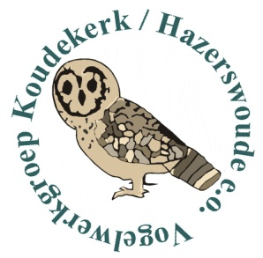

BROEDVOGELINVENTARISATIERAPPORT
SPOOKVERLAAT / KRUISKADE 2011,

HAZERSWOUDE – GEMEENTE RIJNWOUDE

DEEL 1: TEKSTUEEL EN STATISTISCH, DELEN 2,3 en 4: KAARTEN.

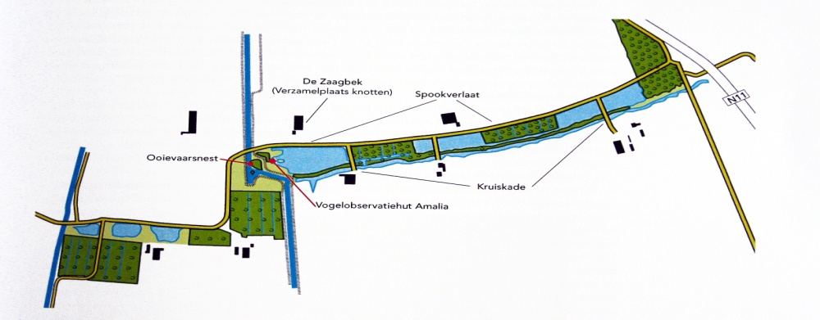
Bert van Eijk, november/december 2011
m.m.v. Sjon van Santen
Ingeborg Blommers - Bikker
Leo van Soldt
Gerard Brouwers
Geert-Jan van Beek

Opgemaakt in opdracht van Staatsbosbeheer, regio West,
sectie Westvoorden, Den Haag.
BMP-plot nr. 4716 SOVON Vogelonderzoek Nederland, Nijmegen.

Inhoudsoverzicht.

hoofdstuk 1: Algemene rondegegevens blz. 03
hoofdstuk 2: Werkwijze en algemene wetenswaardigheden blz. 04
hoofdstuk 3: Statistisch overzicht: aantallen broedparen/territoria periode 1995 t/m. 2011 blz. 05/06
hoofdstuk 4: Het broedseizoen 2011 onder de loep: algemene beschouwingen. blz. 07
hoofdstuk 5: Het broedseizoen 2011 onder de loep: bespreking van sooren en soortengroepen blz. 07/10
hoofdstuk 6: Broedseizoen 2011: Soorten van de Nederlandse Rode Lijst 2004 en Europese Vogel Richtlijn 1979 blz. 11
hoofdstuk 7: Broedseizoen 2011: Afzonderlijke biotopen met bijbehorende vogels en seizoenstotaalscores blz. 12
hoofdstuk 8: Jaarlijkse “Special”: Nader bekeken - broedvogels van de Nederlandse Rode Lijst 2004/EVRL 1979 blz. 13/21
hoofdstuk 9: Landschapsbeheer Staatsbosbeheer / Vogelwerkgroep K/H. e.o. in relatie tot broedvogels blz. 21/22
hoofdstuk 10: Informatie aangaande het karteren blz. 22
hoofdstuk 11: Bronnen blz. 22
hoofdstuk 12: Slot blz. 23
bijlagen, 52x: soortkaarten 2011 (verkregen d.m.v. autoclustering systeem SOVON)
bijlagen, 1x kaart (7 pagina’s) met totaaloverzicht territoria/broedparen+habitatcategorieën+soorten 2011 Ned. Rode Lijst 2004 / Europese Vogel Richtlijn 1979
bijlagen, 1x verspreidingskaart bestaande uit 7 pagina’s, met territoria 1995/2011 van de Spotvogel (Rode Lijst 2004-soort), per jaar een eigen kleur

Jaarlijks wordt conform de in 1995 tussen Staatsbosbeheer en de Vogelwerkgroep
Koudekerk / Hazerswoude e.o. gemaakte afspraken een broedvogel inventarisatierapport
aangaande het natuurgebied Spookverlaat/Kruiskade te Hazerswoude door de
Vogelwerkgroep vervaardigd en ter hand gesteld aan Staatsbosbeheer, sectie Westvoorden,
te ’s-Gravenhage en/of het district West (Amsterdam).Sinds 2010 staat het gebied bij
SOVON Vogelonderzoek Nederland te boek als BMP-plot nr. 4716, met de gegevens vanaf 1995.
© Vogelwerkgroep Koudekerk/Hazerswoude e.o.,
Bert van Eijk.

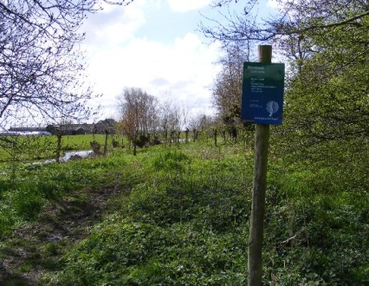 instap Kruiskadegebied, Hazerswoude Land van Wijk en Wouden, waarin het VWG-werkgebied 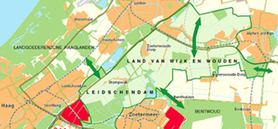

BROEDVOGELINVENTARISATIE SPOOKVERLAAT-KRUISKADE, HAZERSWOUDE, (1995/) 2011 …….. Bert van Eijk
[het BMP-onderzoeksgebied ligt in ATLASBLOK 31-4, SOVON-telgebied nummer 4716]

Hoofdstuk 1: Algemene rondegegevens.

In de periode 21 februari t/m. 18 juli 2011 is de broedvogelbevolking van dit oudste kerngebied van onze verenigingsactiviteiten voor de zeventiende achtereenvolgende keer geïnventariseerd.
Hiervoor werden 14 bezoeken benut, waarvan 10 ’s ochtends, 1in de avond (speciaal t.b.v. o.a. avondzangers) en 3 ’s avonds/’s nachts vlak voor en verder na zonsondergang.

Hieronder volgt een overzicht van de achtereenvolgende data met startpunt, looprichting, enz., de weerkundige gegevens op een rijtje, het aantal vrijwilligers dat meewerkte en tot slot het aantal waargenomen vogelsoorten in, boven en naast het gebied per ronde.

rondenr. | dag en datum | start- en eindtijd | startpunt en eerste looprichting | temperatuur ⁰C start/ einde | algemene omstandigheden | helderheid | wind | aantal. vrijw. | aant. waargenomen soorten in/om//boven werkgebied + bijz.
01 | Ma. 21-02 | 09.00/12.30 | Amaliahut-westwaarts | -2/0 | koude gevoelstemperatuur | licht bewolkt | O 3/4 | 4 | 45
02 | Ma. 07-03 | 19.00/21.15 | Oostvaart-oostwaarts | 2/-1 | koude gevoelstemperatuur | onbewolkt | O 2/3 | 4 | 16
03 | Ma. 14-03 | 08.45/13.30 | Oostvaart-oostwaarts | 9/14 | rustig en acceptabel | geheel bewolkt | NO 2 | 3 | 54
04 | Vrij. 01-04 | 19.30/22.00 | N11-westwaarts | 6/4 | rustig en acceptabel | onbewolkt | NW 2/3 | 5 | 34
05 | Di. 05-04 | 08.30/14.00 | N11-westwaarts | 9/12 | grauw, winderig | zwaar bewolkt | ZW 5/6 | 3 | 60
06 | Di. 19-04 | 08.00/14.30 | Amaliahut-oostwaarts | 9/22 | prachtig | onbewolkt | ZO 2 | 4 | 56
07 | Do. 28-04 | 20.30/22.40 | Amaliahut-westwaarts | 18/14 | rustig en acceptabel | li./zw.bew./l.regen | N3 | 6 | 32
08 | Ma. 02-05 | 08.00/? | Oostvaart-oostwaarts | 5/16 | prima | zonnig | ? | 4 (BvEafw.) | ?
09 | Di. 17-05 | 07.30/13.30 | N11-westwaarts | 12/15 | grauw | geh.bew.+motregen | W3-4 | 3 | 63
10 | Ma. 30-05 | 07.30/12.45 | Oostvaart-oostwaarts | 13/25 | van wat dampig naar zonnig | geh.bew.- onbew. | ? 0/4 | 2 | 58
11 | Di. 14-06 | 07.30/13.00 | Amaliahut-westwaarts | 14/18 | rustig en acceptabel | licht bewolkt | NW 2-3 | 3 | 53
12 | Ma. 27-06 | 07.30/? | N11-westwaarts | 17/28 | zonnig en rustig | onbewolkt | ZO 3 | 2 | ?
13 | Ma. 18-07 | 07.30/11.15 | Oostvaart-oostwaarts | 15/14 | regen | zwaar bewolkt | ZW 5 | 3 | 52
14 | Woe.20-07 | 22.15/23.15 | Oostvaart-oostwaarts | 17/16 | rustig en acceptabel | zwaar bewolkt | ZW 2 | 4 | 20

De avond- en nachtronde die op 24-05 stond gepland is vervallen wegens de nul-resultaten aangaande de nachtvogels tijdens de eerdere rondes en het al (ongeveer?) compleet lijkende resultaat aangaande de avond-zangvogels tot dan toe.
De avond- en nachtronde van 12-07 is verplaatst naar 20-07 wegens de op 12-07 te slechte weersomstandigheden.
De twee vroege-avondrondes op 02-08 en 08-09 zijn afgelast omdat er zich tijdens geen enkele ronde daarvóór acceptabele waarnemingen aangaande de Boomvalk hadden voorgedaan en er evenmin waarnemingen over deze soort van derden waren ingekomen die extra aandacht waard waren.

Herhaaldelijk werden we in dit seizoen, maar ook al eerder, geconfronteerd met fors tegenvallende resultaten tijdens de geldige eerste ochtendronde en idem eerste avond-nachtwaarnemingsronde.
Na onderling overleg tussen de zes medewerk(st)ers is daarom besloten met ingang van het broedseizoen 2012 de eerste dagronde te verschuiven naar begin maart en de eerste avond-/nachtronde naar dieper in de tweede helft van maart. Dit lijkt het team allemaal zinvoller in zowel tijdsbesteding als resultaat.

Hoofdstuk 2: Werkwijze en algemene wetenswaardigheden:

Veldwerk dagrondes: Bert van Eijk (teamleider, coördinator VWG-BVI en SOVON-contactpersoon), Sjon van Santen (plv. teamleider),
Ingeborg Blommers, Leo van Soldt, Geert-Jan van Beek.
Veldwerk avond- en nachtrondes: als hiervoor, aangevuld met “nachtspecialist” Gerard Brouwers.
Overzetten gegevens rondekaarten naar SOVON-autoclustersysteem: Sjon van Santen en Bert van Eijk.
Definitieve interpretaties: Bert van Eijk, in overleg met Sjon van Santen en Ingeborg Blommers.
Eventuele( al dan niet nagekomen) gegevens nestkastenbeheer: Cor Kes en Siem van der Haas.
Tekstueel verslag en foto’s: Bert van Eijk.

Geografie, gegevensverkrijging, nieuws in hoofdzaken:
Langs de weg gelegen weilanden / boerenerven maken geen deel uit van het echte inventarisatiewerk, behalve wanneer een in het gebied vastgesteld territorium deels in het onderzoeksgebied ligt. Boerenzwaluw en Huiszwaluw vallen daarom buiten dit kader.

Dit seizoen werden twee nieuwe broedvogelsoorten aan de totaallijst toegevoegd, namelijk Krakeend en Grauwe Vliegenvanger, deze staat nu op 72.
Eventuele presentie van een Kerkuil is (soms ter plekke) nagetrokken bij meerdere aanwonende agrariërs, maar helaas zonder positief resultaat .

De oostgrens ligt bij het bosje vlakbij het tankstation aan de N11 (ringweg Alphen), de Oostvaart vormt de westgrens. Over de weg gemeten is de west naar oost afstand bijna 3 km, gemiddeld is het gebied vanaf de rijweg niet diep. In totaal wordt ongeveer 25 ha geïnventariseerd. Dit gebeurt door in afzonderlijke kleine tussenrondes om het gebied heen te lopen, insteken tussen de plasjes te maken en waar nodig de bosjes behoedzaam en weldoordacht te doorkruisen. Verder wordt telkens vanaf een ander startpunt gewerkt of vanuit eenzelfde startplek andersom gelopen. Op deze manier wordt zoveel mogelijk vermeden dat er vroeg of laat zingende soorten wellicht worden gemist.

Als werkrichtlijnen worden de SOVON-BMP-regels van 2004 gehanteerd, deze Handleiding gaat behalve van de basisbegrippen “territorium” en “broedpaar” ook uit van broedzekerheidscriteria. Vanaf het broedseizoen 2011 kan via SOVON worden gewerkt met behulp autoclustering via digitale invoer van de rondegegevens. Dit betekent dat het bureauwerk thuis m.b.t. het clusteren van de rondegegevens tot het definitief vormen van territoria meteen digitaal wordt gedaan in plaats van het zelf berekenen van de geldige uitkomsten . Bij de holenbroeders wordt de eventuele door de nestkastenbeheerders verstrekte controle-informatie zo nodig en zo mogelijk aanvullend in de rapportage en kartering ingebracht.
De gegevens worden via FILE-distributie verstrekt aan de eigenaar/beheerder van het gebied Staatsbosbeheer (in ons geval de sectie Den Haag en - incidenteel dit seizoen - via Amsterdam) en door middel van een CD met aanvullende informatie naast de zojuist genoemde file. Het streven is gericht op zoveel mogelijk complete en uitgebreide gegevens.
Sinds 2008 wordt ook via een “special” de aandacht gevestigd op een van de groepen habitatgebruikers (2008: bosvogels, 2009: moeras- en ruigtevogels, 2010: vogels van het open water). In dit verslag 2011 staan de vogels van de Nederlandse Rode Lijst 2004 en de Europese Vogelrichtlijn 1979 centraal.

Ook worden (soms) beheerskeuzemogelijkheden en –tips aangereikt om bepaalde soorten of soortengroepen meer vestigings- en verblijfsmogelijkheden te geven. Vanaf 2006 is zowel het tekstuele verslag als de eindkartering digitaal opgezet en verwerkt. Dit maakt het mogelijk de hele rapportage digitaal op cd op te slaan en op deze manier te distribueren en bewaren.
Behalve SBB krijgt ook SOVON de verslaglegging op een CD. Natuurlijk bewaart ook onze eigen VWG het rapport, zowel in het archief als in de bibliotheek voor uitlening.

Daarnaast wordt de jaarlijkse informatie zonodig gebruikt voor bijzondere projecten zoals bijv. de eind 2002 verschenen Nederlandse Broedvogelatlas 1998-2000 en het eens in de ongeveer tien jaar op te maken speciale uitgebreide broedvogelinventarisatierapport voor Staatbosbeheer. Dit vervaardigden we op verzoek van SBB in 2006 over de periode 1995/2006, waarna het eind maart 2007 in druk verscheen. Voorts vindt gebruik van de gegevens plaats bij planning en werkzaamheden van ons eigen landschapsbeheer. Ook worden deze benut bij overleg en/of inspraak met de overheid en andere instanties bij bijvoorbeeld procedures m.b.t. planologische besluitvorming, infrastructurele werken, enzovoort.

Intussen is het gebied met terugwerkende kracht vanaf 1995 bij SOVON ingebracht als BMP-plot.
Tot slot worden meer opmerkelijke waarnemingen periodiek gepubliceerd in de “Braakbal”-rubriek Veldwaarnemingen en van daaruit in het archief opgenomen.

Hoofdstuk 3: STATISTIEK. (situatie per 01-11-2011)
aantallen territoria / broedparen over de periode 1995 tot en met 2011
Soortnaam ’95 ’96 ’97 ’98 ’99 ’00 ’01 ’02 ’03 ’04 ’05 ’06 ’07 ’08 ’09 ‘10 ’11 gemiddeld ================================================================================================================================================
01. Fuut 2 5 5 7 9 7 7 8 7 10 9 10 8 11 6 9 5 7,35
02. Blauwe Reiger 0 0 0 0 0 0 0 0 0 0 0 1 0 0 0 0 0 0,06
03. Ooievaar 1 1 1 1 1 1 1 1 1 1 1 1 1 1 1 1 1 1,00
04. Knobbelzwaan 2 4 5 3 3 2 3 5 6 5 6 5 8 6 6 5 8 4,82
05. Grauwe Gans 0 0 0 0 0 0 0 0 0 0 1 3 2 3 3 4 8 1,41
06. Kolgans 0 0 0 0 0 0` 0 0 0 0 0 0 0 1 0 0 0 0,06
07. Soepgans 0 0 0 1 0 1 2 0 1 2 1 1 2 3 2 1 1 1,06
08. Grote Canadese Gans 0 0 0 1 1 1 1 3 1 1 2 4 4 4 4 4 2 1,94
09. Brandgans 0 0 0 0 0 0 0 1 1 0 1 1 1 1 4 0 1 0,65
10. Nijlgans 1 1 1 3 2 1 1 2 2 3 3 2 3 5 4 6 4 * 2,59
11. Bergeend 0 0 0 0 0 0 0 0 0 0 0 0 0 1 1 1 0 0,18
12. Wilde Eend + + + 42 46 67 73 61 65 70 90 79 79 109 81 70 55 70,50
13. Soepeend ? ? ? ? ? 6 4 9 8 10 7 8 9 14 11 6 10 8,50
14. Smient 0 0 0 0 0 0 0 1 0 0 0 0 0 0 0 0 0 0,06
15. Slobeend 1 0 0 1 0 0 0 0 0 0 0 0 0 0 0 0 1 0,18
16. Krakeend 0 0 0 0 0 0 0 0 0 0 0 0 0 0 0 0 1 0,06
17. Kuifeend 0 0 0 0 2 0 0 0 0 0 0 0 0 3 0 1 4 0,59
18. Buizerd 0 0 0 0 1 1 1 2 2 3 3 4 2 2 3 3 2 1,71
19. Sperwer 0 0 0 0 1 2 2 2 2 4 4 2 3 3 2 1 0 1,65
20. Havik 0 0 0 0 0 0 0 0 0 0 0 0 0 1 1 1 1 0,24
21. Torenvalk 2 2 1 2 2 1 2 1 2 1 2 0 0 1 0 0 0 * 1,12
22. Boomvalk 2 0 1 0 1 1 1 1 1 1 0 1 1 0 0 0 0 0,65
23. Fazant (hanen/hennen+j.) 4 8 10 15 11 13 9 6 7 8 8 8 9 6 5 7 3 8,06
24. Huishoen 0 0 0 0 0 0 0 0 2 1 1 0 0 0 0 0 1 0,29
25. Waterral 0 0 0 0 0 2 1 1 2 1 0 0 1 0 0 0 0 0,47
26. Waterhoen 8 12 14 8 13 14 12 10 9 12 15 19 19 9 8 7 8 11,65
27. Meerkoet 21 22 28 25 24 26 27 28 36 38 41 51 48 44 42 47 36 34,35
28. Scholekster 0 1 0 0 0 0 0 0 0 0 1 0 0 1 0 1 1 0,29
29. Houtduif 21 23 26 29 30 26 23 20 24 18 22 19 21 13 17 9 9 20,59
30. Holenduif 6 6 7 10 6 6 8 4 3 8 8 7 7 4 6 5 5 * 6,24
31. Turkse Tortel 0 1 1 2 1 2 1 0 0 0 0 0 0 0 0 0 1 0,53
32. Koekoek 1 1 1 2 2 2 1 1 1 3 1 3 1 1 1 1 1,41
33. Ransuil 0 1 2 2 2 4 4 4 4 5 4 3 4 1 2 2 0 * 2,59
34. IJsvogel 0 0 0 0 0 0 0 0 0 0 0 0 1 1 1 0 0 * 0,18
35. Grote Bonte Specht 0 0 2 0 0 1 2 2 4 4 5 4 4 2 3 4 3 * 2,35
36.Groene Specht 0 0 0 0 0 0 1 0 0 0 0 0 0 0 0 0 1 0,12
37. Witte Kwikstaart 1 1 0 0 0 0 0 0 0 0 0 0 0 1 1 2 2 * 0,47
38. Winterkoning 19 9 8 23 25 24 25 26 23 23 33 26 39 32 30 19 25 * 24,01
39. Heggenmus 1 1 2 5 3 5 5 8 7 7 12 9 8 6 9 10 8 6,24
40. Blauwborst 0 0 0 0 0 0 0 0 0 0 1 0 0 1 1 1 1 0,29
41. Roodborst 0 0 0 0 0 2 0 0 1 0 2 3 4 5 8 3 0 * 1,65
42. Nachtegaal 0 0 1 0 0 0 0 0 0 0 0 0 0 0 0 0 0 0,06
43. Zanglijster 0 1 0 0 1 4 1 0 0 0 1 1 3 2 5 2 2 1,35
44. Merel 19 14 12 18 17 19 16 25 24 25 26 24 30 22 17 18 21 20,41
45. Rietzanger 1 2 1 1 2 2 0 2 1 2 1 1 0 0 1 3 7 1,59
46. Bosrietzanger 9 7 4 4 4 4 6 5 2 3 5 10 6 9 6 5 4 5,47
47. Kleine Karekiet 14 23 18 22 24 26 20 22 22 24 24 31 26 23 27 23 31 23,53
48. Grote Karekiet 0 0 0 0 0 0 0 0 0 0 1 0 0 0 0 0 0 0,06
49. Spotvogel 8 1 5 2 0 0 1 2 2 2 2 5 3 6 8 3 11 3,59
50. Braamsluiper 0 0 0 0 0 0 0 1 0 0 0 0 0 0 0 0 0 0,06
51. Grasmus 1 0 2 3 5 6 4 5 4 0 2 2 2 0 2 1 3 2,47
52. Tuinfluiter 18 11 15 17 10 10 6 14 18 19 16 11 9 13 21 17 11 13,88
53. Zwartkop 5 0 7 2 5 7 9 10 13 18 14 18 20 17 18 18 20 11,82
54. Tjiftjaf 5 4 12 8 10 10 13 12 14 14 11 10 22 14 14 16 20 12,29
55. Fitis 15 16 9 11 11 12 14 12 11 5 7 10 9 4 8 4 8 9,76
56. Grauwe Vliegenvanger 0 0 0 0 0 0 0 0 0 0 0 0 0 0 0 0 1 * 0,06
57. Staartmees 0 0 0 0 0 0 0 3 3 2 3 3 2 1 3 2 2 1.41
58. Koolmees 6 9 10 11 6 9 11 15 12 11 16 16 15 11 18 16 13 * 12,06
59. Pimpelmees 2 3 2 4 5 4 6 10 7 8 9 12 12 12 13 11 8 * 7,53
60. Matkop 0 0 0 0 0 0 0 0 1 1 2 2 1 1 0 0 0 0,47
61. Boomkruiper 0 0 0 0 0 0 1 0 0 1 3 0 0 1 4 3 2 * 0,88
62. Gaai 3 4 4 9 6 4 7 4 7 5 8 8 7 5 3 7 4 5,59
63. Ekster 5 8 9 7 8 9 11 9 7 9 11 10 7 6 4 5 5 7,65
64. Zwarte Kraai 8 6 9 7 9 11 12 12 14 12 18 14 14 13 14 13 12 11,65
65. Spreeuw 1 1 1 1 1 0 1 0 0 0 0 0 0 0 0 0 0 * 0,35
66. Wielewaal 0 1 0 0 0 0 0 0 0 0 0 1 0 0 0 0 0 0,12
67. Ringmus 9 10 10 9 5 2 3 3 3 2 1 2 2 2 1 0 0 * 3,76
68. Vink 3 6 9 5 7 8 4 5 9 7 14 16 22 16 15 20 21 11,00
69. Groenling 2 0 1 0 1 0 0 0 0 0 0 2 4 0 0 1 2 0,76
70. Putter 0 0 1 0 0 0 1 0 1 1 0 1 0 0 0 2 0 0,41
71. Kneu 1 0 0 0 0 0 0 0 0 0 0 1 0 0 0 0 0 0,12
72. Rietgors 5 6 8 8 6 6 7 6 5 8 6 6 5 4 5 6 6 6,06
73. (Kerkuil) (niet meegeteld) ( 1 ?) (1?) (0/1?) 0 0 *

Totalisering ’95 ’96 ’97 ’98 ’99 ’00 ’01 ’02 ’03 ’04 ’05 ’06 ’07 ’08 ’09 ‘10 ’11 gemiddeld

TOTAAL TERR./BP/jr. 243 241 270 332 329 371 371 384 402 418 487 494 510 478 470 427 425 * 391,29

TOTAAL SOORTEN/jr. 39 37 41 37 42 43 46 44 48 45 50 51 47 52 49 50 52 * 45,47

lijsttotaal aant.broedv.srten 39 44 48 49 52 54 55 60 62 62 65 66 67 70 70 70 72 * -----

totaal VRLsrten‘95/’11/jr. 0 0 0 0 0 0 0 0 0 0 2 0 0 1 1 1 1 0,35

idem RL/BL’04srtn’95/’11/jr. 6 5 6 5 4 4 6 5 6 6 6 8 6 6 5 4 5 * 5,47

aantal niet-zangvogelterritoria 175 *
aantal zangvogelterritoria 250 *
aantal niet-zangvogelsoorten 26 *
aantal zangvogelsoorten 26 *

*= Kan mogelijk achteraf nog worden gewijzigd, omdat eventuele aanvullende gegevens via het Nestkastenbeheer (nog) niet zijn ontvangen.
Het is niet echt waarschijnlijk dat dit tot significante aanpassingen zal leiden.

Hoofdstuk 4: Het broedseizoen 2011 onder de loep: enkele korte algemene beschouwingen.

Een gewone ochtendronde ronde duurt – afhankelijk van de vogelpopulatiegrootte, de weersomstandigheden, het kennisniveau van de vrijwilligers en het kalendertijdstip – ongeveer 4 tot 6 uur en je komt dan boven, in en naast het gebied van alles aan vogelsoorten en vogelaantallen tegen.
In de ongeveer zes maanden durende periode februari/juli spotten we in totaal binnen, boven en rondom het onderzoeksgebied 82 vogelsoorten (incl. exoten en “soep”soorten). Dit is 16 minder dan het record, dat sinds 2007 op 98 staat, m.a.w.: wellicht ietwat “dunnetjes”.. ……
Het afgelopen seizoen waren de meest vermeldenswaardig waarnemingen (wat natuurlijk altijd een subjectieve opsomming is): boomvalk, grasmus, grauwe vliegenvanger, groene specht, grote zilverreiger, havik, krakeend, krooneend (escape), slobeend, sperwer, witgat, wulp. In feite dus geen opmerkelijk spectaculaire vogelsoorten, maar dit hoeft natuurlijk niet elk seizoen zo te zijn, toch ?!
Bij de ochtendrondes was die van 21 februari (45 soorten waargenomen in/naast/boven het onderzoeksgebied) het stilst, het meeste viel ’s ochtends te zien/te horen op 17 mei (63 soorten).
De rustigste avondronde was die van 7 maart (16 soorten), de drukste op 1 april (34 soorten).

Voor het vaststellen van (eventuele) territoria van Ransuil, Steenuil, Kerkuil en Waterral is net als voorheen een cd-speler (met terughoudend gebruik) als auditief verleidingsmiddel benut. Helaas kon geen van deze vier soorten als territoriumhoudend worden vastgesteld. Voor het eerst sinds 1996 ontbrak dus helaas de Ransuil.
Het totale aantal soorten resp. territoria / broedparen) van de niet-zangvogels bedroeg 26 resp. 175, dat van de zangvogels was ook 26 resp. 250.

Hoofdstuk 5: Het broedseizoen 2011 onder de loep: bespreking van soorten- en soortengroepen.

Niet-zangvogels:
Zwanen, ganzen, eenden:
Zoals gebruikelijk bleek de presentie van de Wilde Eend duidelijk verschillend met die van 2010, n.l. een daling van 70 naar 55; bekijken we jaarlijkse totalen dan is er vaal sprake van flinke aantalschommelingen bij deze soort. Knobbelzwaan en Grauwe Gans vertoonden een relatief sterke stijging, daarentegen gingen Grote Canadese Gans en Nijlgans (waarover weinig of niet zal worden getreurd ……) achteruit. Na drie keer achtereen met succes te hebben gebroed was er nu niet eens een stelletje van de Bergeend aanwezig, jammer …… Een nieuwkomer (!) was de Krakeend, deze soort zit trouwens landelijk sterk in de lift; ook de Slobeend had een geldig territorium en de Kuifeend kreeg er zelfs vier toebedeeld; opmerkelijk genoeg is er bij deze drie laatste soorten geen enkel donsjong gezien; daarom lijkt het dat de autoclustering toch soms met iets andere maten meet dan de manier waarop wij via ons vroegere bureauwerk het clusteren interpreteerden. Toch hebben we bij onze teambespreking besloten dit niet aan te passen via een “aangepaste” digitale invoer omdat anders de uniforme landelijke werkwijze niet wordt gevolgd.

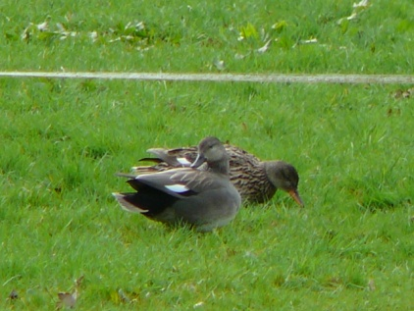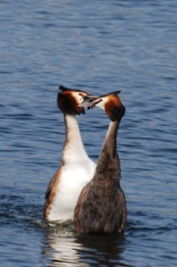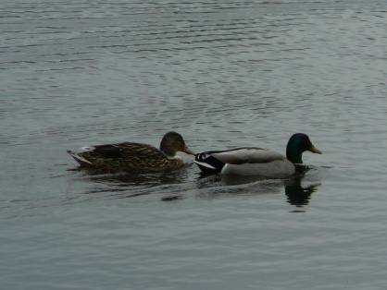
paartje Krakeend baltsend futenpaar man Wilde Eend leidt vrouw Soepeend
Fuut, Blauwe Reiger, Ooievaar, Fazant, Scholekster:
De laatste vijf broedseizoenen vertoonde de Fuut regelmatige en flinke schommelingen: 11-11-6-9-5, alleen in 1995 was de stand nog lager. De presentie van de Blauwe Reiger is tot nu toe eenmalig (2006, 1 nest in gebruik, Oostvaart-boskavels) geweest en gebleven. Ons eigen Ooievaar-paalnest werd ook weer met succes door een broedpaar benut: er zijn twee jongen vliegvlug vertrokken, eerder zijn er drie kleine jongen in het nest (met fotobewijs) waargenomen. De Fazant vertoonde een historisch dieptepunt: nog nooit waren er zo weinig territoriale hanen, namelijk maar 3; mogelijke oorzaken: predatie door zowel Vos als Havik. Voor de vijfde maal in 17 jaar deed de Scholekster een broedpoging op het eilandje vlak voor de vogelkijkhut “Amalia” en ook dit jaar met succes: er werden meerdere jongen grootgebracht.
Roofvogels:
Nu alweer voor het vierde seizoen heeft de Havik met succes gebroed: er zijn minstens twee jongen vastgesteld. Daarentegen was de Boomvalk alweer niet territoriaal aanwezig en dit loopt precies parallel met de presentie van het Havikenpaar …….. Na 12 jaar aanwezigheid ontbrak ook (ietwat verrassend) de Sperwer en hierbij valt het op dat na 1 jaar aanwezigheid van de Haviken het aantal Sperwerterritoria/-nesten jaarlijks met 1 terugliep ……. Sinds 2007 varieert het aantal Buizerd-territoria dan wel -nesten tussen 3 en 2, in 2011 waren het er 2 met in elk nest jongen. En alweer ontbrak de Torenvalk, die waarschijnlijk wel in de nabijheid een nestterritorium had.
Rallen:
Nadat de Waterral van 2000 t/m. 2004 jaarlijks present was en meermalen met succes jongen ter wereld bracht werd er nog maar eenmaal een territorium vastgesteld, namelijk in 2007. Mogelijk is dit een gevolg van een minder gunstige broedbiotoop door een veranderde verhouding in de natte huishouding. Het Waterhoen gaat al een aantal jaren landelijk flink achteruit: de soort is flink wintergevoelig en de strengere/langdurige winteromstandigheden van de laatste tijd zijn hier denkelijk de oorzaak van. Vanaf 2008 zit de soort duidelijk in de min (resp. maar 9-8-7-8 territoria, terwijl het aantal in den jaren daarvoor veel hoger lag). De Meerkoet heeft hier veel minder last van, hoewel een aantal van 36 broedparen/territoria op het peil van 2003 ligt en daarna was dit t/m. 2010 beduidend hoger.

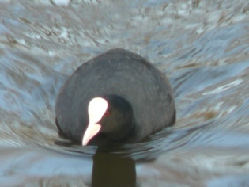 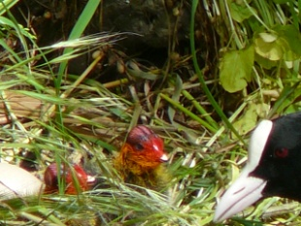 Meerkoet met nog erg jong kroost Waterhoen met opgroeiend kuiken 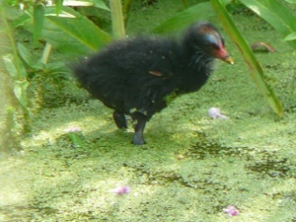 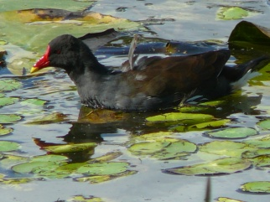
Duiven:
Aangaande deze familie een toch wel iets ander verhaal. De Houtduif zat op een top aan het einde van de jaren ’90 met telkens rond 30 broedparen. In de loop naar het jaar 2010 zakte dit aantal steeds meer, met de laatste twee jaren nog maar 9 broedparen. We vragen ons af of er aan deze “simpele” soort wel voldoende aandacht is besteed en hebben afgesproken er meer attentie aan te gaan geven. Maar toch ook weer: sinds de komst van de Havik vertoont zich de snelste en tevens meest forse daling ……… Bij de Holenduif lijkt dit aspect minder zwaar te wegen, wel vertoont zich in de presentiecurve van 1995 t/m. 2011 een duidelijke meervoudige golfbeweging. De Turkse Tortel blijft een marginale soort die zich denkelijk bijna tot de boerderijen rondom het Spookverlaat beperkt. In de nu 17 geïnventariseerde jaren was de soort maar zeven keer met een of twee geldige territoria vertegenwoordigd, waarvan in de jaren 2002 t/m. 2010 helemaal niet.
Koekoek, Ransuil, IJsvogel, spechten:
Laten we blij zijn dat de Koekoek als landelijk achteruitgaande Rode Lijst-soort ook in 2011 toch weer met een territorium aanwezig is geweest! Toch alle 17 jaren present, met 1 tot soms zelfs 3 territoria ………. Helaas een erg trieste constatering aangaande de Ransuil: voor het eerst sinds 1996 helemaal absent als territoriumhoudend. Niet helemaal onverwacht als de presentie en vooral de jongenproductie vanaf 2008 nader wordt bekeken …… In de vierde “Special” verderop wordt hierop nader ingegaan. Eenzelfde soort treurverhaal met betrekking tot de IJsvogel, zij het dat diens presentie veel korter heeft geduurd, namelijk maar drie jaar van 2007 t/m. 2009, en de oorzaken van de achteruitgang heel anders liggen; maar desalniettemin: 0 territoria in 2011. Gelukkig vertoont de Grote Bonte Specht een aardig stabiele presentiecurve: in het afgelopen broedseizoen 3 territoria. Voor de tweede keer in 17 jaar had de Groene Specht zich weer eens gevestigd. Uit ervaring is bekend dat de roepactiviteit van deze soort na maart snel afneemt en daarom prijzen wij ons toch wel gelukkig dat twee zeer betrouwbare VWG-leden tijdens hun wintertellingronde eenmaal een roepend exemplaar duidelijk waarnamen en dit meteen aan ons doorgaven. Na wat discussie tijdens de nabespreking is deze presentievaststelling als definitief geldig ingevoerd.

Zangvogels:
Witte Kwikstaart, Winterkoning, Heggenmus:
Een toch welmarginale zangvogelsoort is de Witte Kwikstaart, die zich meestal ophoudt rondom de grenzen tussen een boerenerf en het telgebied. Zo ook nu, voor in totaal het zesde jaar en nu met twee territoria. De Winterkoning is een echte standvogel en door zowel diens kleine postuur als voedselspecialisatie (insecten) niet bepaald winterhard. Al sinds 1983 inventariseer ik deze soort en ik heb toch echt de indruk uit met name woonhuiswaarnemingen dat de vogeltjes in barre omstandigheden hun territorium al dan niet tijdelijk verlaten om hun overleving in de niet te verre omgeving elders veiliger te stellen, of het zou om specifieke wintergasten uit verweggisstan moeten gaan …… In ieder geval: soms is er in de presentiecurve een flinke deuk te zien, maar deze is (tot nu toe) nooit van lange duur geweest. In elk geval: in 2010 19 territoria, in 2011 een sprongetje naar 25. Denkelijk is de Heggenmus minder wintergevoelig, want deze soort voedt zich zowel met insecten als kleine zaden. In 2011 was er sprake van 8 territoria, meestal zat het aantal net onder de 10 in het onderzoeksgebied.
“Kleine” en “grote” lijsters:
Veel minder talrijk is de Blauwborst : nooit meer dan 1 territorium en dit bovendien pas vijfmaal in ons telgebied. In 2011 is de vestiging wel geldig volgens de regels, maar het is volgens het team op zijn minst discutabel of er daadwerkelijk sprake is geweest van een langduriger vestiging, laat staan een broedgeval. Maar: de autoclustering heeft als zodanig “besloten” en wij willen toch niet tornen aan de landelijke regelgeving, ook al omdat het tegendeel niet is bewezen …….
En toch is ook nu weer bewezen dat trends en curven niet voor de volle 100% betrouwbaar zijn: de Roodborst leek relatief behoorlijk in opmars maar tuimelde in twee broedseizoenen van 8 via 3 naar 0 territoria. Jammer genoeg duurt het nog even voordat de landelijke gegevens bekend zijn, zodat er nu nog niet kan worden gerelateerd.
Geen topprestatie voor de Zanglijster in 2011: slechts 2 “eigen erfjes”, qua jaarpresentie blijft het een marginale soort en qua aantallen territoria dan ook nog flink variabel. In vergelijking hiermee blijkt de Merel veel stabieler en ook veel talrijker: 21 territoria en bekeken over de nu alweer 17 teljaren is dit aantal precies gemiddeld!
Rietzangers:
Een toch wel ietwat vreemd vogeltje, die Rietzanger: voormalige Rode Lijst-soort, lage presentie in het Spookverlaat (1 à 2 tot 1x 3 territoria) met ook nog eens drie jaren afwezigheid gedurende 17 jaar, en dan ineens: in 2011 niet minder dan 7 territoria! OK, de eerste voorlopige landelijke gegevens wijzen op een fikse stijging maar toch …..?!
Daarentegen zat de Bosrietzanger in 2011 aan een lage presentie: slechts 4 territoria; oorzaak zouden de late presentiemogelijkheden van vogels die Europa vanuit Afrika via de oostelijke trekweg over de Turkse Bosporus “veroveren” kunnen zijn: in 2011 werden dergelijke soorten door de weersomstandigheden daarin geremd. Over de Kleine Karekiet nu eens geen bijzonderheden, hoewel: deze soort evenaarde met 31 territoria het soortrecord van 2006. Een score tussen de 25 en 30 is in het onderzoeksgebied normaal.
Spotvogel, struik- en loofzangers:
Stappen we over naar de volgende trekvogelsoort uit “verweg-Afrika”, n.l. de Spotvogel : het gaat hier om een Rode Lijst-soort en daarom is het des te verheugender om vast te stellen dat 2011 in ons gebied een recordjaar was, met niet minder dan 11 geldige territoria! De vorige recordjaren waren 1995 en 2009 met elk 8, in de overige onderzoeksjaren schommelden de aantallen van 0 tot 6 ……. Zie verder voor deze soort in hoofdstuk 8.
Ondanks enkele sporadisch hoge getallen als 6 en 5 territoria is en blijft de Grasmus toch een min of meer marginale soort: in 2011 werden er 3 territoria gescoord terwijl het gemiddelde net wat onder 2,5 ligt; geen slecht jaar dus maar ook niet meer dan dat.
Bij de Tuinfluiter vallen de relatief erg forse verschillen op: in 2011 slechts 11 territoria , waartegen er in 2010 17 en in 2009 zelfs 21 kunnen worden gezet. Oorzaak? Misschien geven de landelijke SOVON-gegevens straks enig inzicht ….. Daarentegen blijken de zaken bij de Zwartkop veel duidelijker: 20 territoria, sinds ongeveer 2004 blijft dit aantal in de buurt, hoewel 2011 en 2007 met allebei 20 wel het record houden.
Eigenlijk valt over de Tjiftjaf een zowat zelfde verhaaltje te vertellen: met 20 territoria in 2011 op de jaarlijst een tweede plaats (bovenaan 2007 met 22) maar met een trend die minstens 15 aangeeft in de laatste vijf jaar. In een ouder wordende bosachtige vegetatie heeft de Fitis het moeilijker, maar het door onze VWG uitgevoerde landschapsbeheer blijkt wel een positieve invloed op deze soort te hebben: met allerlei schommelingen is de trend de laatste vijf jaren aan de stijgende hand met in 2011 weer 8 territoria (in 2010 slechts 4).
Grauwe Vliegenvanger, mezen, Boomkruiper:
Hoera, een tweede nieuwe broedvogelsoort in het verslagjaar, de Grauwe Vliegenvanger! Na presentievaststelling en nog net geen geldige broedvogelwaarnemingen in 2010 was het in 2011 wel raak; het kostte uiteindelijk een kwartier “scherp” postten, maar toen werd er door het continu foeragerend vliegende vogeltje voor ons allemaal een hoorbare zangwaarneming geproduceerd! Qua sound stelt het helemaal niets voor, maar voor een geldige waarneming des te meer! Helemaal raak dus ………
Een erg leuk vogeltje is en blijft de Staartmees, ook dit jaar weer vertegenwoordigd met 2 territoria. Een normaal aantal, maar wat de waarnemingskwaliteit aangaat zou dit best wat hoger mogen liggen. Er is vijfmaal een aantal van 3 territoria vastgesteld, maar het gebied lijkt er niet meer te kunnen herbergen.
Over de Koolmees valt met 13 territoria niets bijzonders te zeggen, maar wellicht voegt het nestkastenverslag nog wat toe. Eenzelfde constatering aangaande de Pimpelmees, zij het dat het aantal geldige territoria met eventuele aanvullingen via het nestkastenbeheer nog wat kan worden opgeschroefd. De Matkop ontbrak helaas alweer voor het derde achtereenvolgende jaar.
Verder was er eigenlijk een iets hoger aantal Boomkruiperterritoria in 2011 verwacht, maar toch kwam dit er niet uit: het bleef slechts bij 2. Maar: hoop doet leven, toch?!
Kraaiachtigen, mussen:
Helaas, na het resultaat van voor het eerst nul territoria van de Ringmus in 2010 hadden we graag een positiever getal aangaande 2011 genoteerd maar dit lukt niet: weer nul territoria. Het wachten is nog op de uitkomsten van de nestkastencontrole, maar de verwachtingen zijn niet echt positief ……..
Kijken we naar de Gaai dan zien we een vermelding van slechts 4, ongeveer gelijk aan die uit de jaren 2008 en 2009. We veronderstellen ook hierin een Havikinvloed ……… Eigenlijk geldt eenzelfde kreet voor de Ekster: deze opvallende soort heeft concurrentie van de Zwarte Kraai te duchten en wordt in het telgebied ook nog eens geconfronteerd met aartsvijand Havik ….. Na een toppresentie met rondom 10 territoria is de stand gezakt naar 5 in 2011.
De Zwarte Kraai blijkt zich vanaf ongeveer het jaar 2000 te hebben gestabiliseerd met even tot ruim boven de tien(11 tot 14) jaarlijkse territoria. Het jaar 2005 lijkt incidenteel een topper met 18. Eventuele predatie-invloed van de Havik lijkt op zijn minst discutabel, of zouden de vele niet-territoriale vogels die rondzwerven/slapen een gemakkelijker prooi zijn?.
Vinken en Rietgors:
Een geleidelijk stijgende presentiecurve zien we duidelijk bij de Vink: van 3 (1995) tot maximaal 9 territoria (2003) naar vanaf 14 t/m. 22 in de periode 2005 t/m. 2011. In dit verslagjaar kwamen we tot 21 geldige territoria; typisch een vogelsoort van verouderend bos.
Groenling en Putter alsook Kneu bleven in 2011 marginaal: 2 en tweemaal 0.
Tot slot de Rietgors, een door de 17 jaren heen geweldig stabiele soort: in 2011 met 6 territoria, gedurende alle 17 jaren maximaal 8 en minstens 4, gemiddeld: jawel ….. 6!

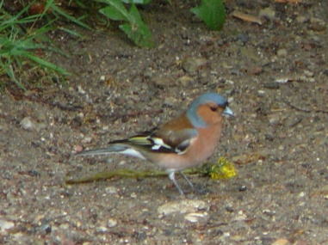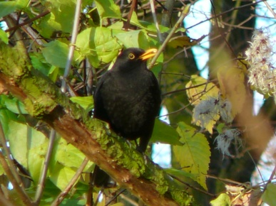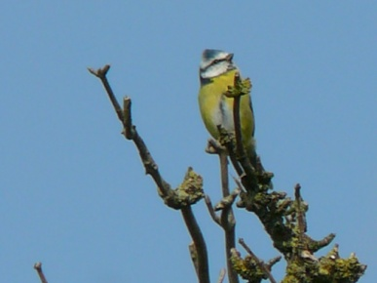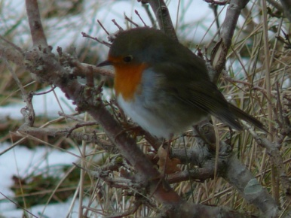
voedselzoekende Vink (man) foeragerende Merel (man) Pimpelmees op hoge zangpost winterse Roodborst

Hoofdstuk 6: Soorten van de Nederlandse Rode Lijst 2004 [inclusief de zogenaamde (internationale) Blauwe Lijst] en Europese Vogel Richtlijn 1979:
Om te beginnen een opsomming van en wat nadere uitleg over de verschillende lijsten aangaande de stand van zaken aangaande de vogels in ons land en wat wetgeving die hierop van toepassing is.
De verdere uitwerking en gegevensverstrekking aangaande deze vogelgroep kan worden gevonden in hoofdstuk 8.

De Nederlandse Rode Lijst is een nationaal toegepast middel om de aandacht te vestigen op in dit geval vogelsoorten die bedreigd worden, kwetsbaar dan wel gevoelig zijn of al verdwenen. De eerste werd in 1985 vastgesteld, deze werd in 1994 herzien en in 2004 verscheen de derde.
De Nederlandse Blauwe Lijst vermeldt soorten die op wereldwijde schaal bedreigd zijn en soorten met een overwegend Westpalearctische verspreiding waarvan minstens een kwart van de Noordwesteuropese populatie of de Atlantische trekwegpopulatie in Nederland voorkomt. Hierop komen zowel Nederlandse broedvogelsoorten voor als niet-broedvogels.
Deze Nederlandse lijsten vinden gedeeltelijk hun oorsprong in meerdere wereld-“Red Data Books”. Nationale lijsten hebben daarom een bredere dan alleen nationale doelstelling: het behoud van biodiversiteit op internationale en (daarna) nationale schaal. Op nationaal niveau prevaleert (meestal onbewust ) nogal eens de neiging tot het stellen van nationale prioriteiten boven internationale. Dit speelt o.a. in ons land momenteel duidelijk bij de behandeling van het voorstel aangaande de nieuwe Natuurwet (zie verderop).
De Europese Vogelrichtlijn van 2 april 1979 is opgesteld en aanvaard met als doel de instandhouding van alle natuurlijk in het wild levende vogelsoorten op het Europose grondgebied van de Lid-Staten. De Richtlijn betreft de bescherming, het beheer en de regulering van deze soorten en stelt regels voor de exploitatie daarvan. Is van toepassing op vogels, hun eieren, hun nesten en hun leefgebied en gericht op het in standhouden c.q. het terugbrengen van de populatie op een aanvaardbaar niveau. Daarbij dient te worden gezorgd voor voldoende variatie aan en omvang van leefgebieden en deze te beschermen, in stand te houden of te herstellen. Samen met de Europese Habitatrichtlijn (instandhouding leefgebieden) is hier sprake van “kapstokken” met verplichtingen op Europees niveau. In ons land vallen alle 162 gebieden die zijn aangewezen krachtens de Vogelrichtlijn en de Habitatrichtlijn onder de Natura 2000-gebieden (een Europees ecologisch netwerk).
Voor 25-05-1998 waren in ons land de Vogelwet 1936 en de Jachtwet van kracht om de inheemse avifauna bescherming te geven.
Verder kennen we in Nederland nog de Natuurbeschermingswet (bescherming diverse soorten natuurgebieden) en de Flora- en Faunawet 1998 (dit is de Nederlandse uitwerking van de Vogel- en Habitatrichtlijnen). Momenteel (december 2011) zijn de volksvertegenwoordiging en regering bezig met/aan een voorstel van een nieuwe Natuurwet, die bij velen op zware weerstand stuit vanwege o.a. de uitgangsprincipes, duidelijkheid, wetshandhaving en andere onderwerpen.
Natuurlijk zijn er nog meer, vooral internationale verdragen en overeenkomsten, regels en regelingen die zijn gericht op bescherming van vogels of bepaalde groepen daarvan. Maar het gaat duidelijk te ver om hieraan m.b.t. de “Rode Lijst-soorten”nu ook aandacht te besteden.

Meerdere broedvogelsoorten van ons telgebied stonden destijds al op de Nederlandse Rode Lijst 1994 dan wel op de bijlage van de Europese Vogelrichtlijn 1979.
In de intussen al wel traditionele “Special” in hoofdstuk 8 wordt uitgegaan van de erop volgende Nederlandse Rode Lijst 2004, met eventuele verwijzing naar die van 1994.
Daarbij wordt ingegaan op de ontwikkelingen in het telgebied bij deze voor de Nederlandse avifauna toch beslist vaak bijzondere vogelsoorten, zowel qua aantallen als leefgebieden.
Treffend is o.a. dat meerdere soorten van de Rode Lijst 1994 gelukkig niet meer op die van 2004 behoefden te worden vermeld …….. Maar daarentegen zijn er jammer genoeg in het Spookverlaat-/Kruiskadegebied ook broedvogelsoorten die landelijk bekeken sinds 2004 zodanig achteruit zijn gegaan dat plaatsing op de komende lijst van 2014 op zijn minst mag/moet worden verwacht. Ook hieraan zal straks in hoofdstuk 8 wat aandacht aan worden besteed, zij het dat er niet diep op zal worden ingegaan.

Hoofdstuk 7: Afzonderlijke biotopen met bijbehorende vogels en seizoenstotaalscores
Het Spookverlaat-/Kruiskadeplot bestaat uit meerdere soorten leefgebied (= habitat of biotoop), in het over 2006 en voorafgaande jaren (1995/2006) uitgebrachte speciale en uitgebreide rapport is hieraan ruime aandacht gegeven.
Het is en blijft natuurlijk altijd interessant om bepaalde uitkomsten van verschillende jaren onderling te vergelijken aangaande de verschillende biotopen en de gewoonlijk daarin vertoevende broedvogels. Daarom is ook nu dit hoofdstuk opgenomen. In de bijlagen is een zevendelige territoriakaart toegevoegd met gegevens van vier verschillende habitatgroepen, hierop is ook zichtbaar gemaakt waar zich territoria bevonden van de Nederlandse Rode Lijst-2004-vogels.

Open water:
2006: 10 soorten met 164 broedparen/territoria; 2007: 10 soorten met 164 territoria/broedparen; 2008: 13 soorten met 205 broedparen/territoria. Oorzaak stijging: vooral: “groeispurt” Wilde Eend; 2009: 12 soorten met 165 territoria/broedparen; 2010: 11 soorten met 154 territoria (- 11 vergeleken met 2009); 2011: 13 soorten (2010: 11) met 136 territoria (= - 18 vergeleken met 2010).
Riet, moeras, verlandingssituaties, vochtige ruigten:
2006: 5 soorten met 67 territoria; 2007: 5 soorten met 57 territoria; 2008: 4 soorten met 42 territoria; 2009: 6 soorten met 48 territoria; 2010: 6 soorten met 45 territoria (- 5 vergeleken met 2009); 2011: 6 soorten (2010: 6) met 57 territoria (= + 12 vergeleken met 2010).
Bos, bosranden, struiken, struwelen:
2006: 32 soorten met 253 territoria; 2007: 28 soorten met 276 territoria; 2008: 28 soorten, 219 territoria; 2009: 27 soorten met 252 territoria (plus 33 t.o.v. 2008); 2010: 29 soorten met 223 territoria (-29 in vergelijking met 2009); 2011: 28 soorten (2010: 29) met 224 territoria (= + 1 vergeleken met 2010).
Overige categorieën( Ooievaar, Blauwe Reiger, Scholekster, Koekoek, IJsvogel, Witte Kwikstaart, Ringmus):
2006: 3 soorten met 6 territoria/broedparen; 2007: 4 soorten met 5 territoria; 2008: 6 soorten met 7 territoria; 2009: 5 soorten, 5 territoria; 2010: 4 soorten met 5 territoria (= gelijk aan 2009); 2011: 5 soorten (2010: 4) met 6 territoria (= +1 vergeleken met 2010).
Totaalscore:
2011: 52 soorten met 425 territoria/broedparen; (2010: 50 soorten met 427 territoria/broedparen, achteruitgang = -2) (2009: 49 soorten met 470 territoria/broedparen; 2008: 52 soorten met 478 territoria/broedparen; 2007: 47 resp. 510). In vergelijking met 2010 is er in 2011 een achteruitgang van 2 (dit is -0,47 %) territoria/broedparen.

De gemiddelde dichtheid per ha over het hele gebied bedroeg 17,0 terr./BP (2010: 17,1) (2009: 18,8). Al met al zijn de totaaluitkomsten vrijwel gelijk aan die van 2010, zij het dat er zich per soort soms wel aanzienlijke verschillen voordoen. En: ook beheerswerkzaamheden kunnen (soms) veranderingen veroorzaken.
Het aantal broedvogelsoorten van 52 in 2011 is 2 hoger dan in 2010.
Er kwamen twee nieuwe soorten bij (Krakeend en Grauwe Vliegenvanger, zodat het totale aantal territoriale soorten/broedparen over de gehele zeventienjarige periode 1995/2011 nu op 72 staat.

DE VIER BEDOELDE HABITATS
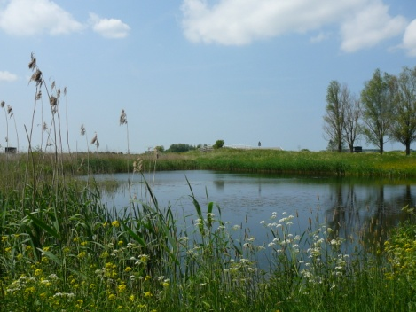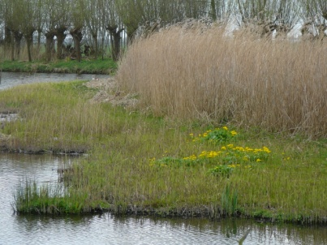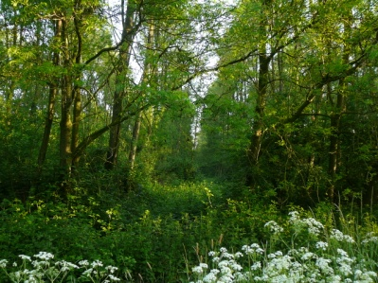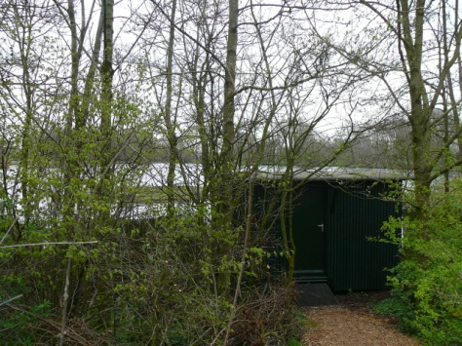
zicht op open water moeras, riet, vochtige ruigte fraai gevarieerd bos voorbeeld van “overige biotopen”
Hoofdstuk 8: “Special” nummer 4, Nader bekeken:
Broedvogels van de Rode Lijsten 1985, 1994 en 2004, de zogenaamde Blauwe Lijst en de Europese Vogelrichtlijn 1979 in het onderzoeksgebied, 1995/2011

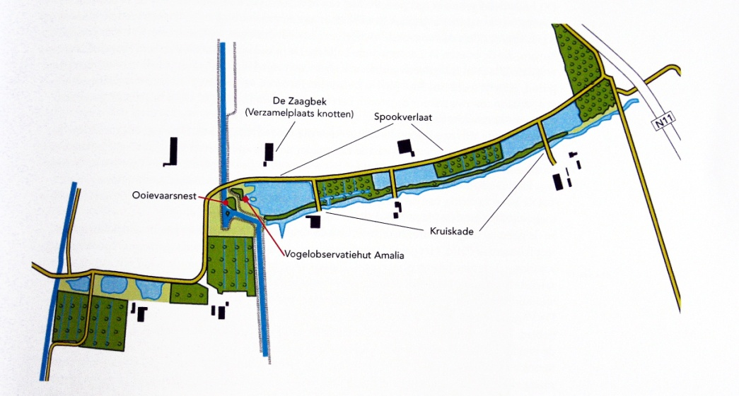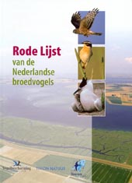

SBB-natuurgebied tevens SOVON-BMP-plot Spookverlaat/Kruiskade te Hazerswoude beschermhandboek voor onze broedvogels

Onder het bovenstaande item zijn de volgende soorten ingedeeld, die ooit in tijdens de onderzoeksperiode in het gebied als territoriaal dan wel als broedpaar zijn vermeld:
Slobeend – Boomvalk – Koekoek – Ransuil – Groene Specht – Blauwborst – Nachtegaal – Grote Karekiet – Spotvogel – Grauwe Vliegenvanger – Matkop – Wielewaal – Ringmus – Kneu.

In totaal 14 soorten die op de Rode Lijst 2004 staan, met daarvan 2 (in dik zwart vermeld) die ook op de Europese Vogelrichtlijn staan bijgeschreven.

Verder doet een drietal soorten, dat (nog) niet op de landelijke Rode Lijst staat maar grote kans loopt dit in 2014 wel te gaan doen, het in “ons” onderzoeksgebied ook dermate slecht dat hieraan eveneens wat aandacht wordt geschonken, namelijk:
Torenvalk – Scholekster – Spreeuw.

Om te beginnen door middel van de volgende tabel een blik op de totale bezetting in het hele onderzoeksgebied van ± 25 ha, SOVON-nummer nr. 4716,
waarbij zijn inbegrepen de aangrenzende begroeide oevers aan de zuidkant van de Kruiskade,
aangaande de Nederlandse Rode Lijst 2004 en (in hoofdletters) E(uropese)V(ogel)R(ichtlijn)-soorten (plus die van de z.g. Europese Blauwe Lijst).
Cursief in kleine letters zijn toegevoegd enkele soorten die grote kans maken om op de Rode Lijst 2014 te worden geplaatst, deze lijst is intussen in voorbereiding.

Territoria enz. aangaande vogelsoorten van de Rode Lijst 2004

Vogelsoort Spookverlaat / Kruiskade-gebied. | ‘95 | ‘96 | ‘97 | ‘98 | ‘99 | ‘00 | ‘01 | ‘02 | ‘03 | ‘04 | ‘05 | ‘06 | ‘07 | ‘08 | ‘09 | ‘10 | ‘11 | totaal  aantal  territo-ria/ broed-paren | gemidd.  jaarl. aantal territoria 17 jr. | aantal  jaren present | gemidd. aantal terr. /BP.  tijdens presentie-jaren
slobeend | 1 | 0 | 0 | 1 | 0 | 0 | 0 | 0 | 0 | 0 | 0 | 0 | 0 | 0 | 0 | 0 | 1 | 3 | 0,18 | 3 | 0,18
boomvalk | 2 | 0 | 1 | 0 | 1 | 1 | 1 | 1 | 1 | 1 | 0 | 1 | 1 | 0 | 0 | 0 | 0 | 11 | 0,65 | 10 | 1,10
koekoek | 1 | 1 | 1 | 2 | 2 | 2 | 1 | 1 | 1 | 3 | 1 | 3 | 1 | 1 | 1 | 1 | 1 | 24 | 1,41 | 17 | 1,41
ransuil | 0 | 1 | 2 | 2 | 2 | 4 | 4 | 4 | 4 | 5 | 4 | 3 | 4 | 1 | 2 | 2 | 0 | 44 | 2,59 | 15 | 2,93
groene specht | 0 | 0 | 0 | 0 | 0 | 0 | 1 | 0 | 0 | 0 | 0 | 0 | 0 | 0 | 0 | 0 | 1 | 2 | 0,12 | 2 | 1,00
BLAUWBORST | 0 | 0 | 0 | 0 | 0 | 0 | 0 | 0 | 0 | 0 | 1 | 0 | 0 | 1 | 1 | 1 | 1 | 5 | 0,29 | 5 | 1,00
nachtegaal | 0 | 0 | 1 | 0 | 0 | 0 | 0 | 0 | 0 | 0 | 0 | 0 | 0 | 0 | 0 | 0 | 0 | 1 | 0,06 | 1 | 1,00
GROTE KAREKIET | 0 | 0 | 0 | 0 | 0 | 0 | 0 | 0 | 0 | 0 | 1 | 0 | 0 | 0 | 0 | 0 | 0 | 1 | 0,06 | 1 | 1,00
spotvogel | 8 | 1 | 5 | 2 | 0 | 0 | 1 | 2 | 2 | 2 | 2 | 5 | 3 | 6 | 8 | 3 | 11 | 61 | 3,59 | 15 | 4,07
grauwe vliegenv. | 0 | 0 | 0 | 0 | 0 | 0 | 0 | 0 | 0 | 0 | 0 | 0 | 0 | 0 | 0 | 0 | 1 | 1 | 0,06 | 1 | 1,00
matkop | 0 | 0 | 0 | 0 | 0 | 0 | 0 | 0 | 1 | 1 | 2 | 2 | 1 | 1 | 0 | 0 | 0 | 8 | 0,47 | 6 | 1,33
wielewaal | 0 | 1 | 0 | 0 | 0 | 0 | 0 | 0 | 0 | 0 | 0 | 1 | 0 | 0 | 0 | 0 | 0 | 2 | 0,12 | 2 | 1,00
ringmus | 9 | 10 | 10 | 9 | 5 | 2 | 3 | 3 | 3 | 2 | 1 | 2 | 2 | 2 | 1 | 0 | 0 | 64 | 3,76 | 15 | 4,27
kneu | 1 | 0 | 0 | 0 | 0 | 0 | 0 | 0 | 0 | 0 | 0 | 1 | 0 | 0 | 0 | 0 | 0 | 2 | 0,12 | 2 | 1,00
jaartotalen | 22 | 14 | 20 | 16 | 10 | 9 | 11 | 11 | 12 | 14 | 12 | 18 | 12 | 12 | 13 | 7 | 16 | 229 | 13,47 | ---- | ----
soorten per jaar | 6 | 5 | 6 | 5 | 4 | 4 | 6 | 5 | 6 | 6 | 7 | 8 | 6 | 6 | 5 | 4 | 6 | 95 srtn | 5,59 srtn | ---- | ----
mogelijk Rode Lijst 2014? | ‘95 | ‘96 | ‘97 | ‘98 | ‘99 | ‘00 | ‘01 | ‘02 | ‘03 | ‘04 | ‘05 | ‘06 | ‘07 | ‘08 | ‘09 | ‘10 | ‘11 | ---- | ---- | ---- | ----
torenvalk | 2 | 2 | 1 | 2 | 2 | 1 | 2 | 1 | 2 | 1 | 2 | 0 | 0 | 1 | 0 | 0 | 0 | 19 | 1,12 | 12 | 1,58
scholekster | 0 | 1 | 0 | 0 | 0 | 0 | 0 | 0 | 0 | 0 | 1 | 0 | 0 | 1 | 0 | 1 | 1 | 5 | 0,29 | 5 | 1,00
spreeuw | 1 | 1 | 1 | 1 | 1 | 0 | 1 | 0 | 0 | 0 | 0 | 0 | 0 | 0 | 0 | 0 | 0 | 6 | 0,35 | 6 | 1,00
jaartotalen | 3 | 3 | 2 | 3 | 3 | 1 | 3 | 1 | 2 | 1 | 3 | 0 | 0 | 2 | 0 | 1 | 1 | 29 | 1,71 | 14 | 2,07
soorten per jaar | 2 | 3 | 2 | 2 | 3 | 1 | 2 | 1 | 1 | 1 | 2 | 0 | 0 | 2 | 0 | 1 | 1 | 24 | 1,41 | 14 | 1,71

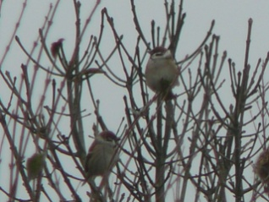 Ringmussen in wintergroep 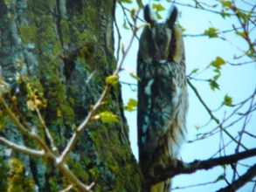 waakzame Ransuil dobberende Slobeend (man) 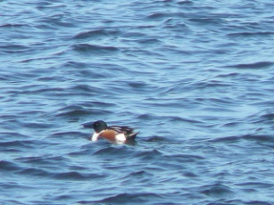

Waarover kan de tabel ons bijvoorbeeld (nader) informeren?

Presentie per soort:

Eerst aandacht voor de niet-zangvogelgroep:
In de beginjaren van het inventarisatiegebeuren (1995 en 1998) bleek de Slobeend broedvogel aan de rand van het gebied. In 1995 zwom er een paartje met enkele nog erg kleine donskuikens in het plasje Oostvaart rond en in 1998 was dit weer het geval: een ouderpaar met 5 kort geleden uitgekomen pulletjes. Het meest voor de hand liggen broedgevallen in/op de (afgesloten) oever van de Oostvaart, die grenst aan de boskavels daarlangs. Vandaar hebben de gezinnetjes blijkbaar de beter beschuttende begroeiing van het plasje weten te vinden. In 2011 was er (d.m.v. de autoclustermethode via SOVON) sprake van een geldig territorium. Drie van de zeventien jaren geldig aanwezig, met tussen de tweede en derde presentie liefst twaalf jaar absentie, dit wijst toch wel een duidelijk marginale soort en afgaand op de kwalificatie “weidevogel” is dit logisch.
Landelijk gaat het de Boomvalk niet voor de wind en dit blijkt ook op te gaan voor “ons” telgebied. In het eerste inventarisatiejaar met 2 territoria speelde dit nog niet, maar meteen daarna kwam de klad erin: tijdens de periode 1996/2007 werd er negen maal 1 territorium geteld en drie keer geen enkel. In 2008 was er voor het eerst sprake van een Havikenterritorium en daarna jaarlijks een -gezin, ongetwijfeld heeft dit bijgedragen aan het nu al vier jaar achter elkaar helemaal ontbreken van deze mooie valkensoort.
Als een soort op de Rode Lijst staat is dit niet voor niets en dat geldt ook voor de Koekoek, maar het positieve in deze paar regels is beslist het feit dat tijdens alle zeventien jaren de soort als territoriumhoudend kon worden bijgeschreven. Twaalf keer bleef het bij 1 territorium, driemaal (1998, 1999, 2000) waren het er 2 en in 2004 + 2006 zelfs 3! Op zich zijn met name de beide meldingen aangaande 3 territoria volgens de gestelde regels geldig, maar omdat het gebied erg smal en lang is mag er gerechtvaardigd worden getwijfeld of dit aantal wel de “echte” de waarheid is geweest.
Aangaande de Ransuil blijkt uit de tabel dat de “vette jaren” (drie tot zelfs vijf territoria”) werden genoteerd in de jaren 2000/2007, zelfs acht achter elkaar! Daarna trad er een scherpe daling op met uiteindelijk de constatering dat er in 2011 (waarschijnlijk) geen enkel territorium van deze nachtvogelsoort kon worden aangetekend: tijdens de “CD-rondes” is de roep is totaal niet gehoord ………. Nu is het wel zo (onderzoek Midden-Delfland) dat deze uilensoort maar in ongeveer 50% van de gevallen reageert op mechanische auditieve lokmiddelen.
Maar er is meer aan de hand: al een aantal jaren zijn er ook geen “voedselroepende takkelingen” (= jongen die geen nestelingen meer zijn maar nog niet voor zichzelf kunnen zorgen) meer gehoord, terwijl daar meerdere late-avond- en nachtelijke bezoeken aan zijn besteed. Dit kan periodiek aan een muizentekort liggen, maar er zijn ook bewijzen dat de Havik de stand van deze uilen negatief beïnvloedt: enkele jaren geleden werden twee al behoorlijk grote jongen uit het nest geplukt . Maar ook volwassen Ransuilen zijn voor deze toppredator niet veilig. Link met de daling vanaf 2008: dit was het vestigingsjaar van de Haviken …… (zie ook bij Boomvalk). Komt bij: op landelijk niveau doet deze uilensoort het ook slecht.
Een heel ander verhaaltje aangaande de Groene Specht. Tweemaal (2001 en 2011) werd de bekende lachroep gehoord, de eerste keer is de vogel ook gezien. Toen lag het territorium in een heel ander deel van het gebied dan bij de tweede geldige waarneming. Echt “forse” waarnemingen betrof dit niet, maar de SOVON-criteria zijn voor deze soort evenmin zwaar. Komt bij dat uit onze ervaring bekend is dat de roepactiviteit van deze specht al relatief gauw wat afneemt, zeker als er geen “concurrentie” is. Met dank aan de wintertellers.

Vervolgd wordt met de zangvogelgroep:.
De eerst genoemde soort, de Blauwborst, is niet “zomaar” een Rode Lijstsoort, maar komt ook voor op de Europese Blauwe Lijst en staat daarbij ook nog eens vermeld in de Europese Vogelrichtlijn. Diens aanwezigheid als broedvogel verzwaart de positie van het gebied in natuurwaarden en versterkt (dit is in elk geval de bedoeling ……) de bescherming ervan. Ondanks meerdere doortrekwaarnemingen heeft het tot 2005 geduurd voordat er voor de eerste keer sprake was van een geldig territorium met later waarnemingen van juveniele vogels. De volgende twee jaren leverden geen vestiging op, maar in 2008 en 2009 zijn er zelfstandig foeragerende jongen gezien en in 2010 werd er gevoederd. In 2011was er op basis van de SOVON-regels een territorium, maar er bestaat sterk de indruk dat dit niet blijvend is geweest. Verder heeft zich nooit meer dan één vestiging per presentieseizoen in het gebied voorgedaan. De broedvogelpopulatie blijft (helaas) dus nog steeds aan de magere kant.
Het jaar 1997 was landelijk erg goed voor de Nachtegaal: op allerlei plekken waar ondergetekende tot dan toe nog nooit diens zang had gehoord was deze landelijk bekende en geliefde zanger toen duidelijk present. Zo ook langs het Spookverlaat, zij het jammer genoeg maar met 1 territorium. Ondanks hopen op “later weer en graag meer” is het bij deze ene keer en dit enige vestigingsplekje gebleven.
Een late vestiging en een kort, zij het voor de gebiedsstatus niet onbelangrijk verblijf, en ook een verrassing: gedurende een dag of twaalf klonk uit het riet tussen vooral de Amaliahut en de Spookverlaatweg in 2005 de harde krakende zang van de Grote Karekiet. Behalve een Rode Lijstsoort staat deze ook vermeld in de Europese Vogelrichtlijn. Denkelijk ging het om een elders verstoord exemplaar of anders de vader van een mislukt legsel, want de vestiging vond pas tegen eind mei plaats. Begin juni, na twaalf dagen duidelijke aanwezigheid, was de vogel verdwenen …….. Geen partner gestrikt? Wellicht verstoord door de onrust die door de grote belangstelling werd veroorzaakt?! In elk geval was het territoriale gedrag lang genoeg om de presentie geldig te kunnen intekenen. Ook in dit geval is het bij deze ene vestiging gebleven.
Jarenlang is het met de Spotvogel niet bepaald naar wens gegaan, zowel landelijk als in dit onderzoeksgebied. Tijdens de start van het inventariseerwerk in 1995 leek er geen vuiltje aan de lucht: 8 territoria. Maar meteen daarna dook de presentiecurve steil omlaag en kwam deze erg lang niet boven de 5 uit: van 1995 t/m. 2005 telden we alleen in 1997 nog 5 geldige vestigingen, in 1999 en 2000 waren er helemaal geen territoria. Daarna volgde een erg grillig verloop: 5-3-6-8-3 (gemiddeld 5) in 2006/2010 met toch nog wel een evenaring van het record (8) uit 1995 in 2009. Tot onze verbazing had het afgelopen broedseizoen 2011 een onverwacht positieve bijzonderheid in petto: de autoclustering kwam uit de bus met maar liefst 11 (!) territoria …….. Bij de nabespreking hebben we dit welbewust nog handmatig en met onze eigen brains gecontroleerd, waarbij we toch dezelfde conclusie trokken. Op dit moment zijn de definitieve landelijke uitkomsten nog niet uitgebreid gepubliceerd, er is daarom nog geen mogelijkheid om onze bevindingen in groter verband te vergelijken. Het kàn dus een toevalstreffer zijn geweest ……
In het broedseizoen 2010 hadden we graag de Grauwe Vliegenvanger als nieuwe broedvogelsoort willen bijschrijven, maar de waarnemingen waren net niet voldoende. Toch was die aanwezigheid de voorbode van een geldige vestiging, want in 2011 voldeed de vogel uiteindelijk wèl aan de voorwaarden. Zij het dat het tot een van de laatste ronden duurde voordat “meneer” tijdens het foerageren (en na bijna een half uur wachten, kijken en vooral luisteren) toch z’n zang (nou ja ……) liet horen en daarmee eindelijk territoriaal gedrag vertoonde.
De Matkop heeft wat vochtig bos met zachtere houtsoorten (zoals de Berk) of rottend hout nodig omdat deze mezensoort zelf de nestholte uithakt maar geen spechtensnavel tot beschikking heeft. Ook een echt dichtgegroeid bos prefereert de vogel niet. Kortom, in een bepaald boskavel waren de omstandigheden, vooral door toedoen van acties van het VWG-landschapsbeheer, op een gegeven moment denkelijk (een van) de vestigingsoorza(a)k(en) van deze landelijk aanzienlijk in aantal dalende soort. Hoog zijn de aantallen bepaald niet geweest en evenmin heeft de aanwezigheid lang geduurd: van 2003 t/m. 2008 respectievelijk 1, 1, 2, 2, 1, en 1 vestiging(en). Daarvoor gedurende acht jaar niets en erna nu alweer drie broedseizoenen helaas nog steeds “nul”.
Een volgende “toevalstreffer” en net als bij de Grote Karekiet geen blijvend territorium is de Wielewaal. Tweemaal heeft (20-06-1996 en 22-05-2006) een denkelijk doortrekkend mannetje een verzameling populieren in het gebied wel aantrekkelijk gevonden en met welluidende zang een partner willen lokken. Toen moeheid/honger waren verdreven en zich geen “dame” had aangediend heeft de vogel uiteindelijk zijn versier-, zoek- en reisdriften gevolgd …… Omdat het hier om een “late” soort gaat is er vaak maar één geldige waarneming nodig om van een territorium te kunnen/mogen spreken. De eerste keer was dermate laat dat het wel een gevolg van een elders verstoord stelletje / nest / broedsel zal zijn geweest. De tweede was mogelijk pas echt laat als broedvogel gearriveerd. Voor ons dubieus, maar volgens de landelijke SOVON-criteria toch 2 x 1 territorium.
Nu een aantal regels met een uiteindelijke trieste afloop, die er toch langzaam maar zeker al een aantal jaren zat aan te komen: het onderwerp is de Ringmus ….. In recente berichtgeving van SOVON zou er sprake van zijn dat de gestage populatiedaling bij deze al jarenlang in de problemen zittende soort in enkele regio een halt lijkt te zijn toegeroepen. Dit geldt bij ons in elk geval niet …….. Het betreft een holenbroeder in bossen, bij en aan boerderijen, oude houtkades enz., die gemakkelijk een nestkast als kraamkamer accepteert. Vooral dankzij ons VWG-nestkastenbeheer kon/kan de stand van zaken in ons telgebied prima worden nagegaan en vormen de uitkomsten daadwerkelijk een belangrijke aanvulling op de bevindingen tijdens de inventarisatierondes. In de beginjaren van het gebiedsonderzoek verliep de presentie nog wel naar wens: 9-10-10-9 territoria in de periode 1995 / 1998. Daarna kwam de klad er vlug en naar het lijkt definitief in: via 5 in 1999 naar 3 tot 1 tijdens de jaren 2000/2009 en uiteindelijk afwezigheid in zowel 2010 als nu ook 2011 ….
Tot slot van dit presentieonderdeel een letterlijke “randfiguur” voor het gebied, namelijk een vogelsoort van half open veld, struiken, kwekerijen, bosranden en daarmee vergelijkbare biotopen: de Kneu. Een dansend en “knutterend” paartje in de vlucht naar een bosrand roept plezierige gevoelens op, maar …… In ons telgebied al sinds1996 jammer genoeg een echte zeldzaamheid en de vrees is gerechtvaardigd dat dit vooralsnog wel zo zal blijven. Slechts twee keer een geldige waarneming die volstond voor het intekenen van een territorium, allebei aan de rand van de bosjes maar op een plek meer dan 2 km uit elkaar: in 1996 en 2006. Niet meer en niet minder …..

Kijken we naar het totaalgebeuren aangaande de presentie van vogels van de Rode Lijst 2004 dan valt er zeker het nodige te vermelden:

Wat de minder geslaagde jaren betreft blijkt 2010 een absoluut dieptepunt met maar 4 soorten en slechts 7 territoria. Ook 2000 en 1999 waren slecht met respectievelijk 9 en 10 vestigingen en in beide jaren ook maar 4 soorten.
Aangaande de betere seizoenen: het beste qua territoria was het eerste jaar, namelijk 1995: 6 soorten met 22 territoria. Bijna even sterk presenteerde 1997 zich met 20 vestigingen verdeeld over alweer 6 soorten. Met 18 territoria en 8 (!) soorten was 2006 het soortenrijkst en een erg sterk broedjaar. Ook bovengemiddeld was 1998 (5 soorten, 16 territoria) en 2011 deed het met ook 16 vestigingen net eender, maar hierbij waren 6 soorten betrokken.
Gemiddeld vestigden zich per jaar 5,59 soorten met 13,47 territoria. Het aantal soorten zat 10 jaar boven het gemiddelde en 7 jaar eronder, bij het aantal territoria blijkt dit precies andersom: 7 jaar bovengemiddeld en 10 jaar eronder.

Twee soorten uit het lijstje staan zowel op de Rode Lijst 2004 als op de Europese Vogelrichtlijn: Blauwborst en Grote Karekiet. Soorten dus met een zwaar(der) wegende eis tot habitat- tevens gebiedsbescherming. In deze categorie scoort het onderzoeksgebied toch niet echt sterk: de Grote Karekiet bezette in 17 jaren maar éénmaal een territorium en de hoogste notering hierbij was broedzekerheidscode 4: territoriaal gedrag (meermalen zang tijdens waarnemingen die minstens 10 dagen uit elkaar liggen); en dan te bedenken dat de codes in zwaarte oplopen van 0 tot en met 16 …… Duidelijk gunstiger zijn de resultaten bij de Blauwborst: weliswaar ook jaarlijks slechts 1 territorium, maar dan wèl vijfmaal en met meestal broedzekerheidscodes van 12 t/m. 14 (pas uitgevlogen jongen t/m. voedseltransporten). Toch: het zijn en blijven “slechts” twee soorten met gezamenlijk 6 territoria in 17 jaar, hoe “zwaar” deze dan ook zijn …….. Maar al met al behoort dit wettelijk wel een verzwaarde beschermingsplicht te verzekeren!

Wat breder beschouwd:
Bekijken we aangaande deze vogelgroep de bevolkingsdichtheid in aantallen territoria per hectare over het gehele gebied van 25 ha, dan is deze gemiddeld 0,79. Natuurlijk zijn er aanzienlijke jaarlijkse verschillen: het beste resultaat gaf 1995 met 0,88 en het slechtst kwam 2010 er van af met 0,28 (toch zeker een flink verschil!).
Het gaat te ver om elke soort te vlakbij debekijken op “bevolkingsdichtheid per ha, omdat het in veel gevallen gaat om maar sporadische territoria. Voor vier soorten is dit wellicht toch interessant genoeg: Koekoek, Ransuil, Spotvogel en Ringmus.
De Koekoek verscheen alle 17 jaren en vestigde jaarlijks 1 tot 3 territoria, met gemiddeld 1,41 per jaar. Gemiddeld betekent dit 1 territorium per 17,7 ha.
Qua presentiejaren deed de Ransuil het een ietsje minder, namelijk 15; jaarlijks 1 tot 5 territoria en een gemiddelde van 2,93 vestigingen per presentiejaar;per terr. 8,53 ha.
Nog meer variatie vertoonde de Spotvogel, in vijftien jaar geldige aanwezigheid varieerde de presentie van 1 tot 11 territoria, met een gemiddelde van 4,07; per terr. 6,14 ha.
Een maximaal dalende aanwezigheid van de Ringmus: in vijftien jaar geldige presentie een variatie van 10 tot 1 en verder nul vestigingen, gemiddeld 4,27; per terr. 5,85 ha.

Rode Lijsten 2004-2014 - vooruitblikken in het negatieve ………..
Aangaande drie voor het gebied relevante soorten die het intussen landelijk zo slecht vergaat dat vermelding op de Rode Lijst 2014 eigenlijk wel is te verwachten worden toch ook een paar aantekeningen geplaatst:zonder diepgaande studies plaatst het BVI-team Spookverlaat/Kruiskade helaas Torenvalk, Scholekster en Spreeuw in de kijker.

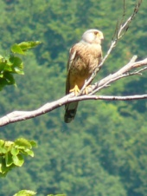 Torenvalk (man) 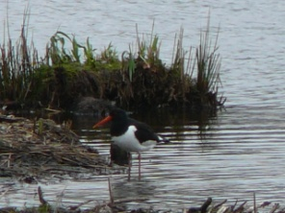 Scholekstervlakbij de nestplek Spreeuwenmannetje geeft zangles 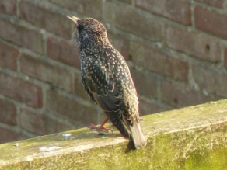

Startsoort is de Torenvalk, van de 17 inventarisatiejaren is deze soort 12 jaar present geweest met telkens 1 of 2 territoria per jaar. De gemiddelde aanwezigheid in de totale 17 jaar was daardoor jaarlijks 1,12 territorium en berekend vanuit de presentie gedurende maar 12 jaar 1,58 territorium per jaar. Bekijken we de aanwezigheid vanaf 1995 dan beginnen de presentieproblemen vanaf 2006 met een minimale opleving in alleen 2008. Tijdens bijvoorbeeld het laatste teljaar 2011 zijn er wel enkele soortwaarnemingen gedaan aan met name de westkant van het gebied, maar met onvoldoende interpretatiegewicht. Of de teruggang ligt aan de altijd maar wisselende muizenvoorraad of het gevaar dan wel reëel predatiegebeuren van Haviken -jachtacties en/of andere oorzaken heeft is (nog) onbekend. Ook landelijk vergaat het deze valkensoort niet goed.
De Scholekster staat als kust- en weidevogel geregistreerd, desalniettemin is er in “ons gebied” vijfmaal een broedpoging geregistreerd, d.w.z. in zeventien jaar een percentage van 29%. In de bedoelde vijf broedseizoenen was er telkens 1 broedterritorium en altijd op/tegen het eilandje aan recht tegenover de Amaliahut. Meermalen was er sprake van een positief broedresultaat met meerdere uitgevlogen jongen. Maar afgezet tegen 17 inventarisatiejaren is het resultaat helaas toch eigenlijk duidelijk tegenvallend. Een redelijke rust is er gewaarborgd, predatiegevaar komt alleen “maar” van de Havik en deze soort is de enige “weidevogel” tevens “steltloper” die de jongen voert. Momenteel is vooral in het binnenland sprake van een ernstige terugval.
Al een aantal jaren staat de Spreeuw in ons land in een negatieve broedvogelaandacht en dit is helaas ook het beeld in ons VWG-onderzoeksgebied. Via het nestkastenbeheer kon deze soort vanaf de start van de inventarisatie (1995) uitstekend worden gevolgd en gedocumenteerd (hierbij een welgemeend “dank je wel” aan Cor en Siem!). Zeventien tel- en controlejaren leverden maar zes “bekroonde” jaren op met geen enkele keer meer dan 1 bezette nestkast of inventarisatienotering. Het geldige presentiepercentage kwam dus niet hoger dan 35% gerekend over de 17 rondejaren en dit dan ook nog slechts met telkens 1 vestiging …….

Rode Lijsten 1985, 1994 en 2004 – ontwikkelingen aangaande de soorten binnen het onderzoeksgebied.
Leggen we de Nederlandse Rode Lijsten 1985, 1994 en 2004 naast elkaar en vergelijken we de binnen het gebied voorkomende broedvogels
dan ontstaat het volgende beeld aangaande wel of geen vermelding:

soortnaam | Rode Lijst 1985 /  Blauwe Lijst /  Eur.VogelRichtlijn ’79 | Rode Lijst 1994 / Blauwe Lijst / Eur. VogelRichtlijn ‘79 | RodeLijst 2004 / Blauwe Lijst / Eur.VogelRichtlijn ‘79
Ooievaar | X / X | X / X | -
Slobeend | - | - | X
Boomvalk | - | - | X
Scholekster |  | X | X
Koekoek | - | - | X
Ransuil | - | - | X
IJsvogel | X / X | X / X | -
Groene Specht | - | X | X
Blauwborst | X / X / X | X / X / X | X / X / X
Nachtegaal | - | - | X
Rietzanger | X | X | -
Grote Karekiet | X / X | X / X | X / X
Spotvogel | - | - | X
Grasmus | X | - | -
Grauwe Vliegenvanger | - | - | X
Matkop | - | - | X
Wielewaal | - | - | X
Ringmus | - | - | X
Kneu | - | - | X

Bekijken we de Rode Lijst van 1985 (er wordt pas sinds 1995 op broedvogels geïnventariseerd) dan staan er 6 vogelsoorten op die sinds 1995 konden worden geregistreerd, waarvan er 1 ook op de Blauwe Lijst staat en 4 op de lijst van de Europese Vogelrichtlijn..
Aangaande de Rode Lijst van 1994 geldt dit voor eveneens 6 soorten, met daarvan 1 ook op de Blauwe Lijst en 4 op die van de Europese Vogelrichtlijn.
De voor ons interessantste gecombineerde Rode/Blauwe/EVR-Lijst, die van 2004, doet het met niet minder dan 15 soorten; 2 ervan “pronken” ook op de Blauwe Lijst en 2 eveneens op de bijlage bij de Europese Vogelrichtlijn.
Vergelijken we de verschillende Rode Lijsten dan staan er voor “ons” onderzoeksgebied in zijn totaliteit 19 relevante vogelsoorten op. Uiteindelijk zijn er op die van 2004 in vergelijking met de twee vorige lijsten 4 soorten om verschillende redenen afgevoerd: Ooievaar, IJsvogel, Rietzanger en Grasmus. Feitelijk gaat het bij al deze soorten gelukkig om een vooruitgang aangaande hun Nederlandse status. Daarentegen telt die van 2004 wat ons onderzoeksgebied betreft niet minder dan 14 relevante soorten en staat er los daarvan nog 1enkel en alleen en 1 tevens op de Blauwe Lijst. Een tweetal komt ook nog eens op de lijst van de Europese Vogelrichtlijn voor. Het blijkt overduidelijk dat de Nederlandse Rode Lijst 2004 veel meer nieuw opgevoerde soorten telt dan dat er in vergelijking met de vorige afgevoerd konden worden, een imposant negatieve ontwikkeling! ……… Momenteel wordt er gewerkt aan de nieuwe Rode Lijst 2014 en de vooruitzichten lijken zoals al wordt verwacht niet bepaald positief.
Soortenontwikkelingen

De eigenlijk enige soort die we redelijk over het gehele onderzoeksgebied kunnen volgen qua vestigingslocatie en de beheerstoestand daarvan is de Spotvogel. De Ringmus kwam tot voor kort ook nog wel in(afnemende) redelijke aantallen voor, maar bleek gebonden aan nestkasten en een relatie met de activiteiten van het landschapsbeheer van de VWG kon niet rechtstreeks worden gelegd/onderzocht.
Het is wellicht interessant de presentie van de Spotvogel over het gebied in de periode 1995/2011 op kaart weer te geven en daarmee tevens een mogelijkheid te scheppen deze tijdens de jaarreeks te volgen middels de door het Landschapsbeheer verrichte werkzaamheden.
In de extra “Special”-bijlage staan op de zevendelige kaart per jaar met een eigen kleursymbool alle (in totaal 61) territoria ingetekend. Men kan dus precies zien wanneer zich waar een territorium bevond, per bosje en zelfs per boskavel. Ook clusters kunnen meteen worden opgespoord en nader geanalyseerd op verschillen in jaarlijkse presentie en/of populatiedichtheid.

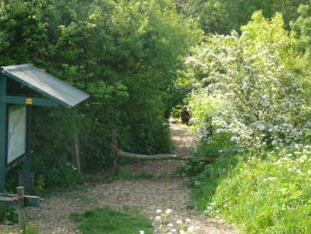
voorbeeld leefgebied Spotvogel

Met verwijzing naar de betreffende 7-delige kaartenset in de bijlagen volgt nu een beknopte analyse:
Over een periode van 17 jaar werden 61 territoria geregistreerd, dit komt neer op een jaargemiddelde van 3,6 per jaar. De soort was maar 15 jaar als broedvogel present, wat het jaarlijks gemiddelde wat opschroeft naar 4,1.
Het hele onderzoeksgebied omvat ongeveer 25 ha; bekijken we dichtheid over de beschikbare oppervlakte aan geschikte broedhabitat dan valt er ongeveer 10,5 af (moeras/ruigtes/open water), zodat er ongeveer 14,5 ha overblijft. De gemiddelde jaarlijkse aantallen territoria (15 presentiejaren) bedraagt 4,1; d.w.z. 0,28 territoria per ha.
Een aantal jaren komt daar ruimschoots boven:1995 en 2009 met 8 territoria (per ha 0,55) en 2011 is een topper gebleken met 11 (0,76 terr./ha). Daarentegen zitten er twee jaren tussen met allebei maar 1 vestiging en maar liefst vijf met slechts 2 territoria. De presentie vertoont dus een heel erg grillig verloop. Landelijk doet de soort hert niet best, uit de jaarlijkse aantallen 2006/2011 uit “ons” onderzoeksgebied valt dit nogal mee: 36 territoria in zes jaar staat vooreen gemiddelde van 6,00. De periode 1998/2005 was erg slecht: tweemaal nul, eenmaal een en vijf keer twee vestigingen.

De stippenkaarten laten nog een ander opmerkelijk beeld zien: door de jaren heen waren enkele plekken regelmatig bezet.
Dit geldt bijvoorbeeld op kaartblad 3 (sectie Koot) in het noordelijke bosgebied voor de zuidpunt van de boskavel 1 en 2 (presentie over de gehele periode, het minst vaak in de jaren rondom de eeuwwisseling, in totaal 9 vestigingen wat bijna 15% op het totaal van 61 is) , alsook vanaf 2006 voor het bosje westelijk van de boerderij (5 vestigingen, er is daar destijds nogal grootschalig door Staatsbosbeheer machinaal uitgedund t.b.v. houtwinning).
Eenzelfde situatie doet zich voor in de omgeving van de Amaliahut op kaartblad 4 (sectie Amalia): hier waren in het tijdvak 1995/2011 niet minder dan 12 territoria (dit is bijna 20% van het totaal van 61……..).
Kaartblad 5 (sectie Van Schie) bevat de boskavelnummers 2 en 3, die sinds een aantal jaren als hakhoutbosjes worden beheerd. Sindsdien konden er meer territoria worden geregistreerd dan daarvóór. Maar van een echte concentratie is er daar (nog) geen sprake, wat mogelijk wordt veroorzaakt door de geringe diepte van de kavels.
Dit is duidelijk anders in het “Driehoeksbos” tegen de N11 aan, op kaartblad 7 de kavelnummers 4 en vooral 3. Niet minder dan 13 geldige vestigingen (ruim 21% van het totaal van 61) werden hier ingetekend. Ook hier deed de eerste vestiging zich in 2006 voor en net als bij het boskavel westelijk van Koot op kaartblad 3 (zie aldaar) is hier destijds fors machinaal uitgedund voor houtwinning. Langzamerhand groeide het jaarlijkse aantal territoria naar 4 in 2011.
De drie zonet genoemde “kernlocaties” (Koot – boskavel 1+2 zuidrand, Amaliahut e.o., Driehoeksbos kavels 3+4) tellen gezamenlijk 9+12+13 = 34 territoria, wat neerkomt op bijna 56% van alle 61 vestigingen in de periode 1995/2011. Hierbij is onomstotelijk bewezen dat na forse beheersingrepen enkele jaren later de vestigingsvoorwaarden voor de Spotvogel duidelijk zijn verbeterd en dat de soort hier ook dankbaar (?) gebruik van maakt. Dit is op wat kleinere schaal (ondiepe boskavels?) ook merkbaar bij de hakhoutbosjes tussen Van Schie en De Frankrijker (kavels 2 en 3 op kaartblad 5).

De kaartbladen maken ook duidelijk welke delen in het onderzoeksgebied (nog?) niet “spotvogelvriendelijk” zijn. Dit kan natuurlijk meerdere redenen hebben en het hoeft niet altijd te betekenen dat fors uitdunnen altijd Spotvogelvestigingen bewerkstelligt. Verschillen in vegetatiesoorten, bodemgesteldheid, verstorende invloeden enz. hebben allemaal hun invloed op het vogel(soorten)gebeuren ……….
In elk geval zijn de kavels 1 t/m.4 op kaartdeel 1 (sectie Oostvaart) nog nooit door de Spotvogel als vestigingsplaats benut.
Ook de boskavels op kaartdeel 2 (sectie Beukeboom) aan de oostkant van het Oostvaartpad zijn maar zeer matig in trek (5 vestigingen in 17 jaar).
Daarentegen huisvestten de bosjes (5 stuks) bij de boerderij Koot (kaartdeel 3) alles bij elkaar niet minder dan 18 territoria.
Kaartdeel 4 (sectie Amalia) telt er 13, waarvan maar eentje op de Kruiskade tussen Amalia en de Frankrijker (de kade heeft hier geen geschikt “achterland”).
Sectie Van Schie (kaartdeel 5) komt met Kruiskadegedeelte en vier boskaveltjes tot in totaal 7 vestigingen en was bij lange na niet jaarlijks bezet, ook hier ontbreekt “diepte” aan geschikt biotoop.
Kaartdeel 6 (sectie Compier) blijkt zoiets als “huilen met de pet op” en scoorde alles bij elkaar maar 3 territoria(1995: 1, 1997: 1 en 2011: 1); weinig geschikte “diepgang” in dit gebied met zes boskaveltjes en een stuk Kruiskade en voor de soort klaarblijk onaantrekkelijke leefomstandigheden zouden de oorzaken kunnen zijn.
Sectie Menken op kaartdeel 7 telt in het zuiden een stuk Kruiskade en twee boskaveltjes (nrs. 1 en 2), waar in alle zeventien jaren maar 2 territoria werden gevestigd; hopelijk gaat kavel 2, dat kort geleden vrij fors is uitgedund, mogelijkheden tot settelen bieden. De noordelijke en langgerekte kavels 3 en 4 blijken na rigoreus uitdunnen in de eerste jaren ’90 van de vorige eeuw door Staatsbosbeheer duidelijk geschikter geworden als vestigingsgebied voor de Spotvogel (in totaal 13 territoria). In zijn totaliteit konden op dit kaartdeel 15 “eigen erfjes” worden ingetekend.

Hoofdstuk 9: Landschapsbeheer SBB/VWG in relatie tot broedvogels
In het uitgebreide rapport over 2006 en voorgaande jaren aan Staatsbosbeheer is een aantal keuzemogelijkheden voorgelegd en zijn aanbevelingen gedaan aangaande “broedvogels en beheer”. Ook in latere jaren is via verslagafleveringen als deze hieraan wat aandacht besteed. Dit alles met het oogmerk om met meer succes bepaalde broedvogelsoorten te bewegen hun voortplantingsactiviteiten in het gebied te activeren. Of om aan meer broedvogels in dunner bevolkte delen binnen het gebied mogelijk wat meer verantwoorde vestigingsmogelijkheden te bieden. Ook is het dan wellicht mogelijk bepaalde soorten voor uitsterven in het gebied te behoeden.
Sinds 2007 is er jaarlijks hierover wel op de een of andere manier contact tussen de VWG-commissies Landschapsbeheer en Broedvogelinventarisatie aangaande landschapsbeheer in combinatie met vogelrijkdom. Ter informatie en ondersteuning krijgt de commissie Landschapsbeheer daarom jaarlijks dit verslag op CD aangereikt. Mede als gevolg hiervan worden bij de halfjaarlijkse besprekingen met Staatsbosbeheer aangaande de plannen m.b.t. het Landschapsbeheer in het onderzoeksgebied steeds meer (ook) de broedvogelinventarisaties betrokken. Als gevolg hiervan wordt ook de benadering van SBB “breder” en is een aantal ideeën opgenomen in de werkplanning voor de knotseizoenen.
Intussen is in de knotseizoenen sinds vooral 2007/2008 op allerlei met SBB afgesproken plekken flink wat onderhoudswerk gedaan. Zowel het creëren van hakhoutbosjes als het veroorzaken van stormschade kwamen regelmatig aan hun beurt. Dit onder het motto dat forse uitdunningen en het creëren van faseringen in de vegetatielagen een duidelijke aanzet geven tot het aanvoeren van meer lucht en licht en daardoor meer mos-, kruid- en struiklaagvegetatie bevorderen. Dit is dan weer gunstiger voor een gevarieerdere en talrijkere vogelbevolking. Ook aangaande het “knotseizoen” 2011/2012 is weer veel met “Staatsbos” afgesproken, zelfs zoveel dat er mogelijk het nodige naar 2012/2013 zal moeten worden doorgeschoven ……..

Via nadere informatie door/bij onze eigen VWG-Commissie Landschapsbeheer kan per bosje en zelfs denkelijk vaak ook nog per boskavel desgewenst worden nagegaan of en zo ja wanneer er welke beheerswerkzaamheden zijn uitgevoerd. Na nader onderzoek kunnen er dan (deel-)populatiegevolgen aangaande welke broedvogelsoort dan ook op een rijtje worden gezet en mogelijke conclusies aangaande de relaties tussen beheer en vestiging worden getrokken. Desgewenst kan daarop in overleg met SBB meer, minder of in het geheel niet worden ingespeeld.
Kortom: Landschapsbeheer en Broedvogelinventarisatie liggen in elkaars vervolg en hebben elkaar zeker nodig aangaande communicatie, afspraken, planning en uitvoering m.b.t. het beheer van het onderzoeksgebied in/na overleg met Staatsbosbeheer. Een en ander natuurlijk afhankelijk van het officiële beheersplan van Staatsbosbeheer en de uitkomsten/aanpassingen.

Resultaten? We ervaren het al en zullen dit nog wel meer gaan doen …… In een later stadium is het misschien een optie per sectie” in het gebied eens te bekijken wat er via het landschapsbeheer aan acties is ondernomen, wanneer dit was en of en zo ja hoe de broedvogelstand (mede) daarop zowel kwantitatief (aantallen) als kwalitatief (soorten) heeft gereageerd.

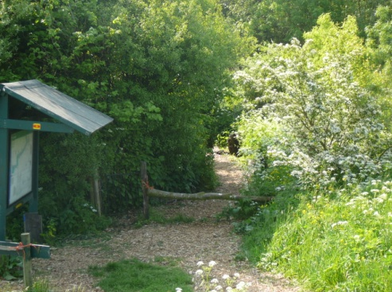
vitrine en toegangspad naar Amaliahut

Al met al tot besluit van dit onderdeel enkele traditioneel geworden slogans: SSS = Samen Sturen Sterk, en: SOS = Samenwerking Ons Streven !!!

Hoofdstuk 10: Kartering
De soortkaarten aangaande de territoria/broedparen zijn digitaal via SOVON (autoclustering) vervaardigd n.a.v. inputdie door het BVI-team zelf is verzorgd .
Vervolgens geeft een zevendelige kaartenset een totaalbeeld van de territoria/broedparen verdeeld over vier habitat-categorieën met daarbij ook de weergave van de territoria van de zich gevestigd hebbende populatie Rode Lijst 2004- / Europese Blauwe Lijst- en Europese Vogelrichtlijnsoorten.
Deze laatstgenoemde uitwerkingen maken de populatiedichtheid van de in een bepaald leefgebied thuishorende soorten en de soortenverspreiding zichtbaar. Hierdoor kan bijvoorbeeld inzicht worden verkregen in verstorende invloeden binnen het onderzoeksgebied en worden daarnaast mogelijkheden voor beheersmaatregelen en/of –ingrepen ter bevordering van de vogelstand bespreekbaar gemaakt. En wellicht zijn er meer factoren die langs deze weg zichtbaar gemaakt kunnen worden.
Als (vierde) “SPECIAL” is in dit verslag (hoofdstuk 8) gekozen voor de categorie “VOGELS VAN DE RODE LIJST 2004 e.a.”, met daarbij extra aandacht voor de SPOTVOGEL (zowel in de tekst van hoofdstuk 8 als in een bijlage bestaande uit een set van 7 deelkaarten waarop alle 61 territoria in het tijdvak 1995/2011 elk met een eigen jaarkleur zijn ingetekend).

Hoofdstuk 11: Bronnen
Bedreigde en karakteristieke vogels in Nederland, Eduard R. Osieck, Nederlandse Vereniging tot Bescherming van Vogels, 1986.
Rode Lijst van bedreigde vogelsoorten en blauwe lijst van belangrijke vogelsoorten in Nederland, E.R.Osieck en F.Hustings, (Techn.Rapport Vogelbescherming Ned. 12)(1994).
Bedreigde en kwetsbare vogels in Nederland – de Rode Lijst, T. van Ewijk e.a., 1996.
Rode Lijst van de Nederlandse broedvogels, uitgave van Tirion Uitgevers B.V. i.s.m. Vogelbescherming Nederland en SOVON Vogelonderzoek Nederland, 2005.
Hoofdstuk 12: Slot

Ook gedurende het afgelopen broedseizoen 2011 beleefden de aan de inventarisatie meegewerkt hebbende Vogelwerkgroepleden [Bert van Eijk, Sjon van Santen, Leo van Soldt, Geert-Jan van Beek, Ingeborg Blommers en Gerard Brouwers (deze laatste als nachtronde-ervaringsdeskundige)] weer veel genoegen.
Natuurlijk kon de kennis van het vogelleven in meerdere opzichten weer wat worden aangescherpt en uitgebreid.
Ook de verslaglegging is een bron voor kennisvermeerdering (meten is weten …..), uitdiepen (de z.g. jaarlijkse special) en voldoening.

Dus stappen we vol goede moed en met veel plezier het nu alweer 18e inventarisatieseizoen 2012 in. Als dit uitvoerige verhaal (zijnde de rapportage aan Staatsbosbeheer) verkort in De Braakbal nummer 33-1 (einde februari 2012) te lezen is staan we daarvoor alweer in de starthouding ………

Nieuwsgierig ? Een keertje zomaar meelopen ? In teamverband leren meewerken ? Interesse in het bijbehorende bureauwerk ? Geluidenkennis opdoen of opvijzelen ? Opleiden voor t.z.t. een eigen onderzoeksgebied ? Gezelligheid combineren met natuurbeleving ?
Gezond buiten wandelen ? Of toch (ook) nog wat anders ?

Neem dan in elk geval eens contact op met de VWG-coördinator Broedvogelinventarisatie/Monitoring en tevens teamleider Spookverlaat/Kruiskade:
Bert van Eijk (071-5893006, e-mail: bert.vaneijk@hetnet.nl , of anders rechtstreeks via de VWG-activiteiten).

En dan nog iets: behalve het natuurgebied Kruiskade/Spookverlaat wordt ook het SBB-weidevogelreservaat/Europees Vogelrichtlijngebied/Natura 2000-gebied “De Wilck” door leden van onze vereniging (vanaf het jaar 2000) jaarlijks op broedvogels geïnventariseerd.
Dit gebeurt (voor een deel) op een andere manier dan bij het Spookverlaat: namelijk volgens de instructies /richtlijnen van het Landelijk Weidevogelmeetnet.

Hierin geïnteresseerde verenigingsleden of andere belangstellenden kunnen desgewenst voor informatie terecht bij de teamleider inventarisaties en tevens Wetlandwacht voor en van Vogelbescherming Nederland aangaande dit gebied: Cor Kes (contactgegevens: zie www.vogelsrijnwoude.nl of ons verenigingsblad “De Braakbal”.

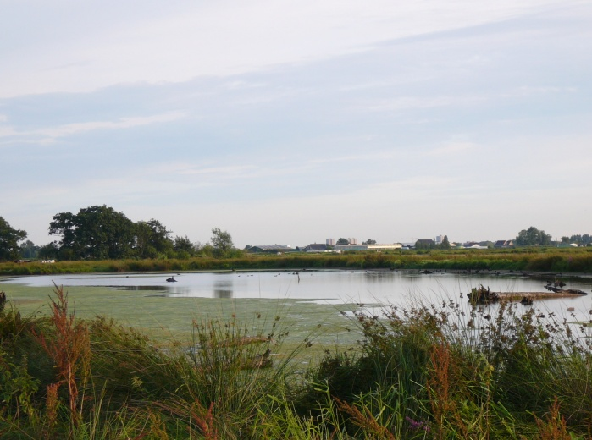 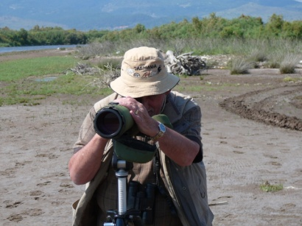 .
Wilckplasje bij vallende avond
Tekst, lay-out en en foto’s: Bert van Eijk

